Науково –
методична
робота

Тернопільська спеціалізована загальноосвітня школа І спупеня
повного дня з поглибленим вивченням іноземних мов

Формування математичних
компетентностей
в учнів початкових класів
в системі розвивального
навчання

Досвід роботи
вчителя початкових
класів
Червонецької
Галини Ігорівни

Тернопіль 2012
Розвиток активності, самостійності, ініціативи, творчого відношення до справи-це вимоги самого життя, що визначають той напрямок, в якому слід вдосконалювати навчально-виховний процес. Реалізація цього напрямку знайшла своє відображення в здійсненні розвивального навчання, головною характеристикою якого є активність і самостійність учнів в усіх видах навчальної діяльності. Пошук шляхів активізації пізнавальної діяльності учнів, розвиток їх пізнавальних можливостей,самостійності-
завдання, які я ставлю перед собою на кожному уроці.
Методична проблема по формуванню математичних компетентностей в учнів початкових класів є актуальною в сучасних умовах. Адже математична освіта покликана зробити вагомий внесок у формування ключових компетентностей учнів як загальних цінностей, що базуються на знаннях, досвіді, здібностях, набутих завдяки навчанню. Підготовка учнів до повсякденного життя, розвиток їх особистості засобами математики, на мою думку, є однією із головних цілей начання математики.
Крім ключових компетентностей, загальних для усіх предметних областей, виділяються і предметні компетентності. Математична компетентність –структурувати дані (ситуацію), виділяти математичні відношення, створювати математичну модель, аналізувати та перетворювати її, інтерпретувати отримані результати. Формуючи математичні компетентності, я сприяю адекватному застосуванню учнями математики для розв’язання проблем, що виникають в повсякденному житті.
В системі розвивального навчання я формую в учнів такі математичні компетентності:
- уміння виконувати усні та письмові обчислення;
- розв’язувати сюжетні задачі;
- робити найпростіші геометричні побудови,обчислювати периметр та площу
- многокутників;
- -користуватися математичною термінологією.
Програмовий матеріал будую за такими змістовими лініями:
- числа, дії з числами;
- величини, порівняння величин;
- сюжетні задачі;
- математичні вирази, рівняння, нерівності;
- просторові відношення, геометричний матеріал;
- робота з даними.
Крім того формую в учнів цілісне сприйняття світу, розуміння ролі математики у пізнанні дійсності, готовність до розпізнавання проблем, які можна розв’язати математичними методами, здатність розв’язувати конкретні задачі, логічно міркувати, обгрунтовувати свої дії, виконувати дії за алгоритмом, застосовувати обчислювальні навички у практичних ситуаціях.
Засобом, що мені дозволяє організовувати цілеспрямовану і систематичну роботу над розвитком учнів в процесі навчання математики – є навчальні завдання. Виконуючи їх, мої учні опановують нові знання, прийоми розумової діяльності, закріплюють і вдосконалюють уміння і навички. Дітям при цьому постійно доводиться аналізувати ситуації, шукати оптимальні розв’язки, контролювати і оцінювати власні дії та дії інших, в тому числі дорослих. Під час такої праці мої учні не тільки засвоюють математичні знання, але й вчаться критично відноситись до власних міркувань і думок,здобуваючи здатність ставити собі нові завдання. (Додаток 1).
Учбовий матеріал організовую так, щоб кожне просування в ньому підштовхувало дитину до нових запитань і самостійних пошуків відповідей на ці запитання. Це забезпечую органічним введенням раніше засвоєних знань в процес оволодіння новими. Завдання поступово ускладнюю, тобто ставлю більш високі вимоги до розумової діяльності школяра ( Додаток 2 ).
При формуванні компетентності,,уміння виконувати усні та письмові обчислення”
вважаю важливим, щоб учні виконували обчислення не лише впевнено, але й швидко і раціонально. Тому систематично залучаю школярів до розв’язування вправ різними способами з наступним їх порівнянням та визначенням найзручнішого.Лише за цих умов в учнів почне вироблятися звичка обдумувати свої дії, завжди обирати найкращий шлях. І не лише в математичних, а й у численних життєвих ситуаціях.
(Додаток 3).
На кожному уроці математики допомагаю учням оволодівати таким важливими мислительними операціями як аналіз, синтез, порівняння.

Важливим етапом розв’язування задачі є етап аналізу її умови. Необхідно з тексту з’ясувати відношення між величинами, про які йдеться в умові задачі. Для того, щоб це зробити, треба абстрагуватися від конкретних сюжетів, предметів тощо.
Засобом, який у чистому вигляді фіксує відношення величин, виділені в результаті аналізу умови задачі, є графічна модель – схема. Схема – це не малюнок, який символічно зображає умову задачі. Щоб свідомо використовувати схему для розв’язування задач, навчаю своїх учнів моделювати, з’ясовуємо, як за допомогою графічних (або знакових) об’єктів показати суттєві відношення між величинами. Для цього роботу з моделями організовую системно (Додаток 4).

Згодом за допомогою схем і формул моделюється відношення «більше-менше», дії додавання й віднімання, множення і ділення, а також відношення між частинами й цілим – компонентами дій додавання і віднімання; частиною, кількістю частин та цілим – компонентами дій множення і ділення ( Додаток 5).

Розвивальне навчання забезпечує первинне знайомство з геометричними фігурами :
- пряма ;
- відрізок ;
- коло ;
- многокутники ( трикутник, прямокутний трикутник, чотирикутник, прямокутник, квадрат, п’ятикутник та ін. )

Уже в 1 класі ( І семестр ) діти розрізняють ці фігури, вміють будувати їх довільних розмірів. Після введення мір довжини (2 клас, ІІ семестр ), навчаю учнів вимірювати довжину відрізка та довжини сторін многокутників, а також будувати ці фігури із заданими довжинами. Далі настає черга введення поняття ,, периметр’’ та знаходження способу обчислення периметра будь-якого многокутника. На початку 1 класу відбувається ознайомлення і з площею многокутників, як із місцем, що займає фігура на площині. Діти накладають фігури одна на одну, щоб дослідити рівність чи нерівність фігур. Потім добирають фігури рівні за площею і формою ( вирізають з кольорового паперу і приклеюють в зошитах ), а далі міркують як підібрати фігури рівні за площею, але нерівні за формою ( спосіб перекроювання ).
У 4 класі ми маємо спеціально виділений розділ « Вимірювання і обчислення площ плоских фігур»( 20 год.) Протягом цього часу ми з учнями поступово розглядаємо навчальні задачі і знаходимо шляхи їх вирішення в груповій, парній роботі, під час дискусій та навчального діалогу (Додаток 6).

Використання компетентнісного підходу дозволяє мені :
- наповнити математичну освіту знаннями, уміннями, навичками, зв’язаними з особистим досвідом і потребами учня з тим, щоб він зміг здійснювати усвідомлену діяльність по відношенню до об’єктів реальної дійсності ;
- навчитись ставити мету і планувати діяльність по її досягненню ;
- здобувати потрібну інформацію, використовуючи доступні джерела, передавати її ; удосконалювати свої навички роботи в команді ;
- навчитись висловлюватись та аргументовано відстоювати свою думку ;
- вносити посильний вклад в досягнення спільного результату ;
- набувати навичок самостійної творчої роботи, самоконтролю, взаємоконтролю ; вчитись грамотно використовувати в мовленні математичні терміни ;
- вчитись застосовувати математичні знання та вміння в реальних ситуаціях.

Мої учні при цьому отримують такі результати :
- -діти використовують знання, уміння і навички, отримані на уроках математики в практичній діяльності;
- -діти засвоюють комунікативний, аналітичний, проектний, творчий види діяльності;
- -учні опановують математичні знання, уміння, навички різного рівня складності : від мінімального, що відповідає обов’язковим результатам навчання, до високого, що дозволяє продовжити навчання в спеціалізованому математичному класі, гімназії;
- -в учнів формуються уявлення про математику як про предмет, де для кожного є можливість проявити себе;
- -учні адекватно оцінюють діяльність однокласників;
- -формується особлива поведінка дітей в колективі: вони прислуховуються до думки інших, без остраху висловлюють свою власну думку.

Щоб перевірити рівень засвоєння математичних знань та виявити прогалини в знаннях окремих учнів я розробила ряд діагностичних та контрольних робіт
( Додаток 7).

Батьки моїх учнів проявляють зацікавленість до програми розвивального навчання з математики. Вони хочуть знати про особливі прийоми вивчення предмету. Тому я систематично проводжу групові та індивідуальні консультації, окремі питання виношу на батьківські збори. Таким чином я отримую суттєву підтримку і, при необхідності, допомогу з боку батьків.

На кінець четвертого класу мої учні легко і вправно справляються із будь-якими завданнями з математики. Багато з них поступають до гімназії і успішно навчаються в спеціалізованих класах.

Додаток 1
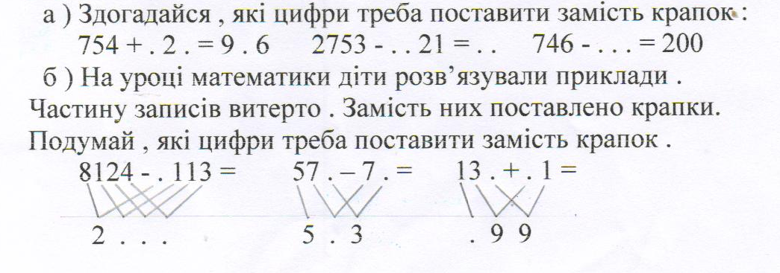
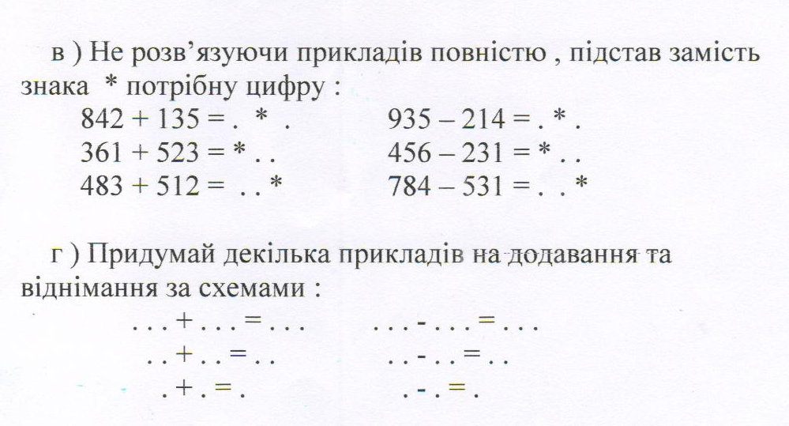
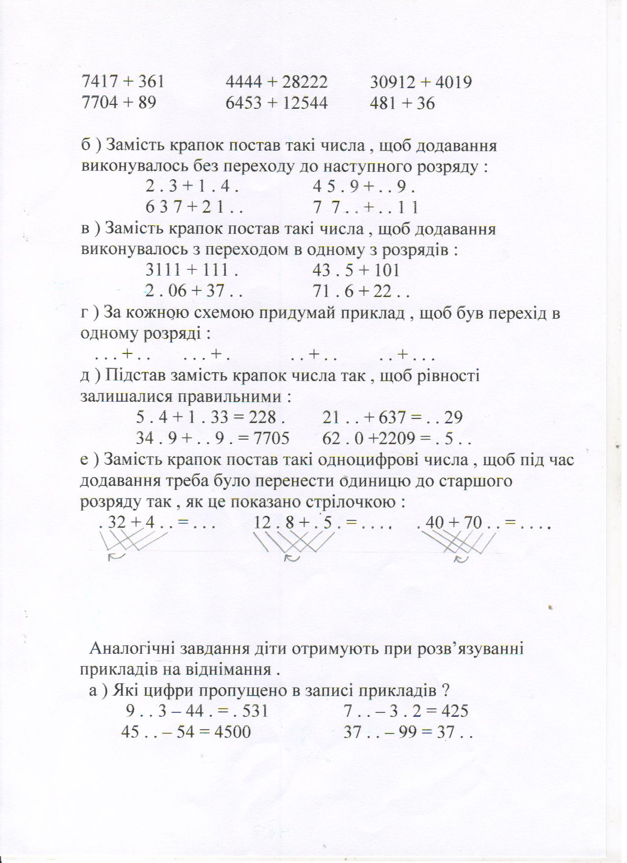

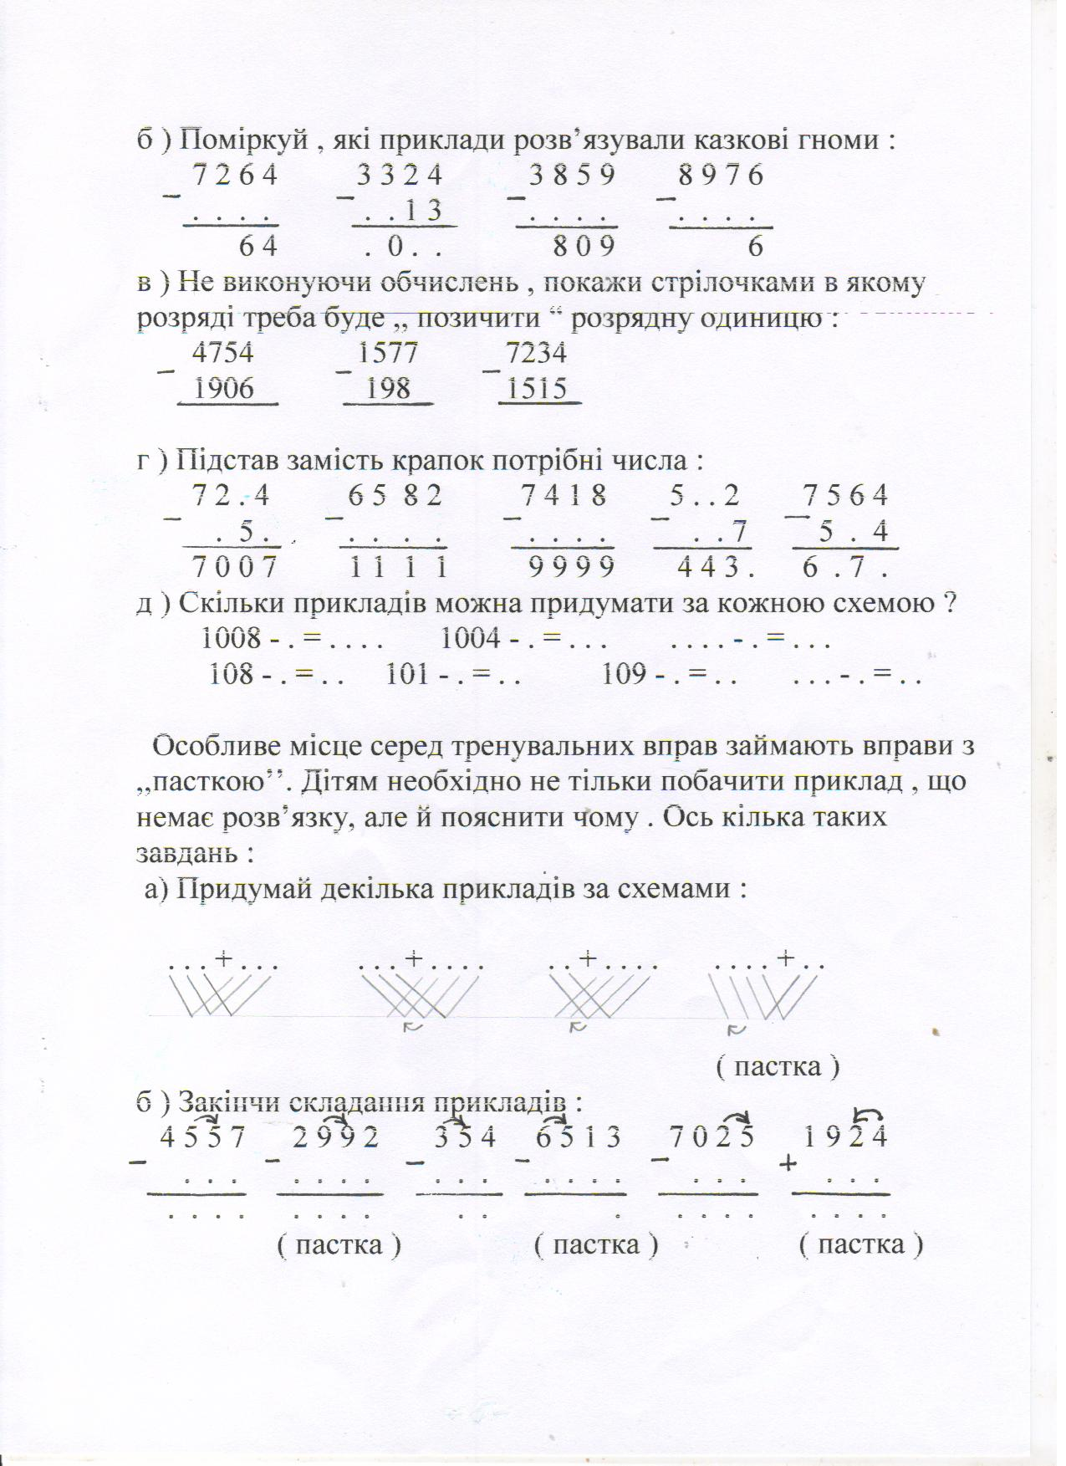

Додаток 2
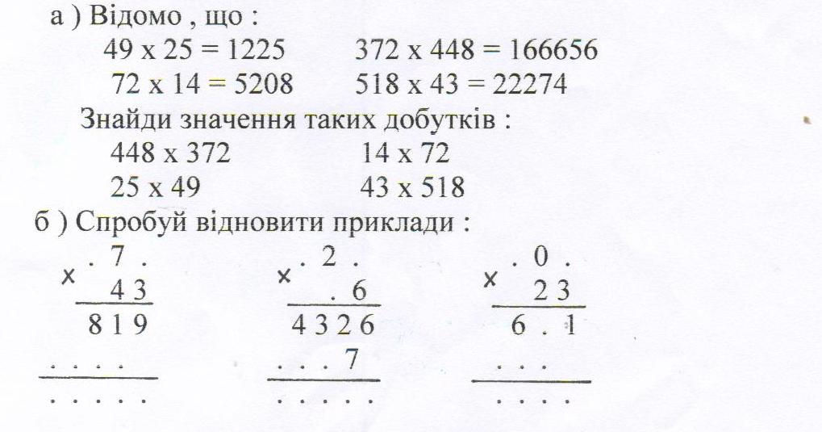
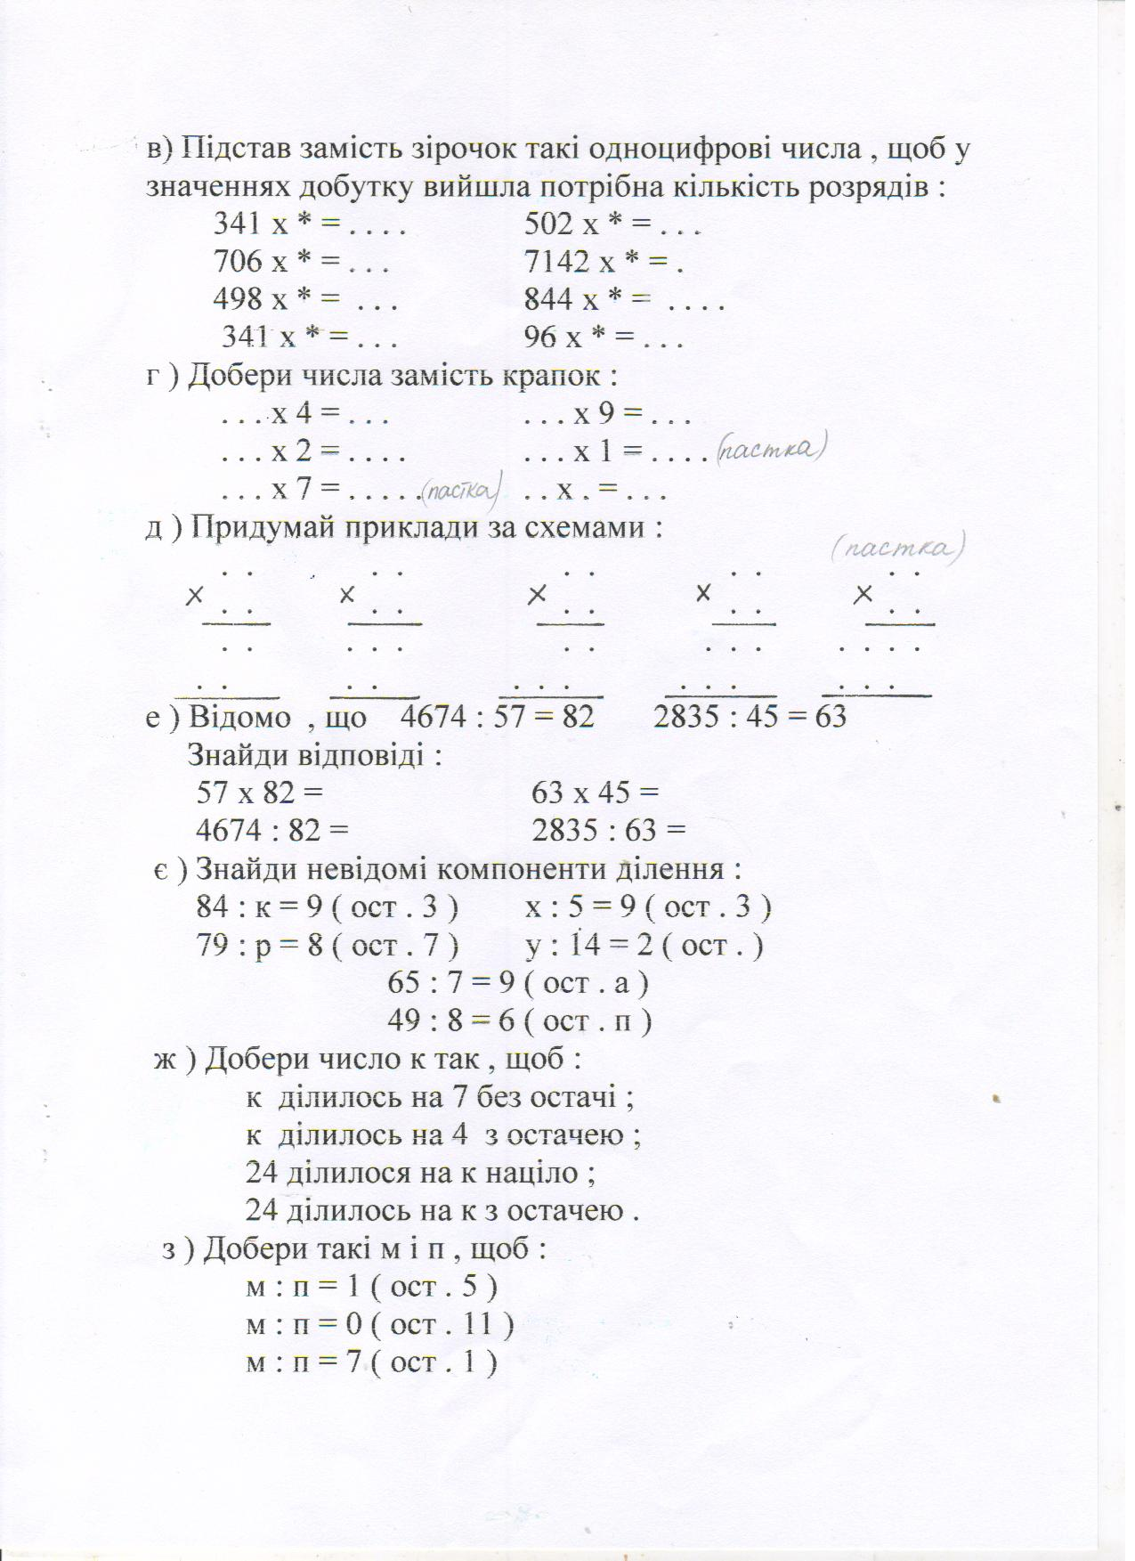

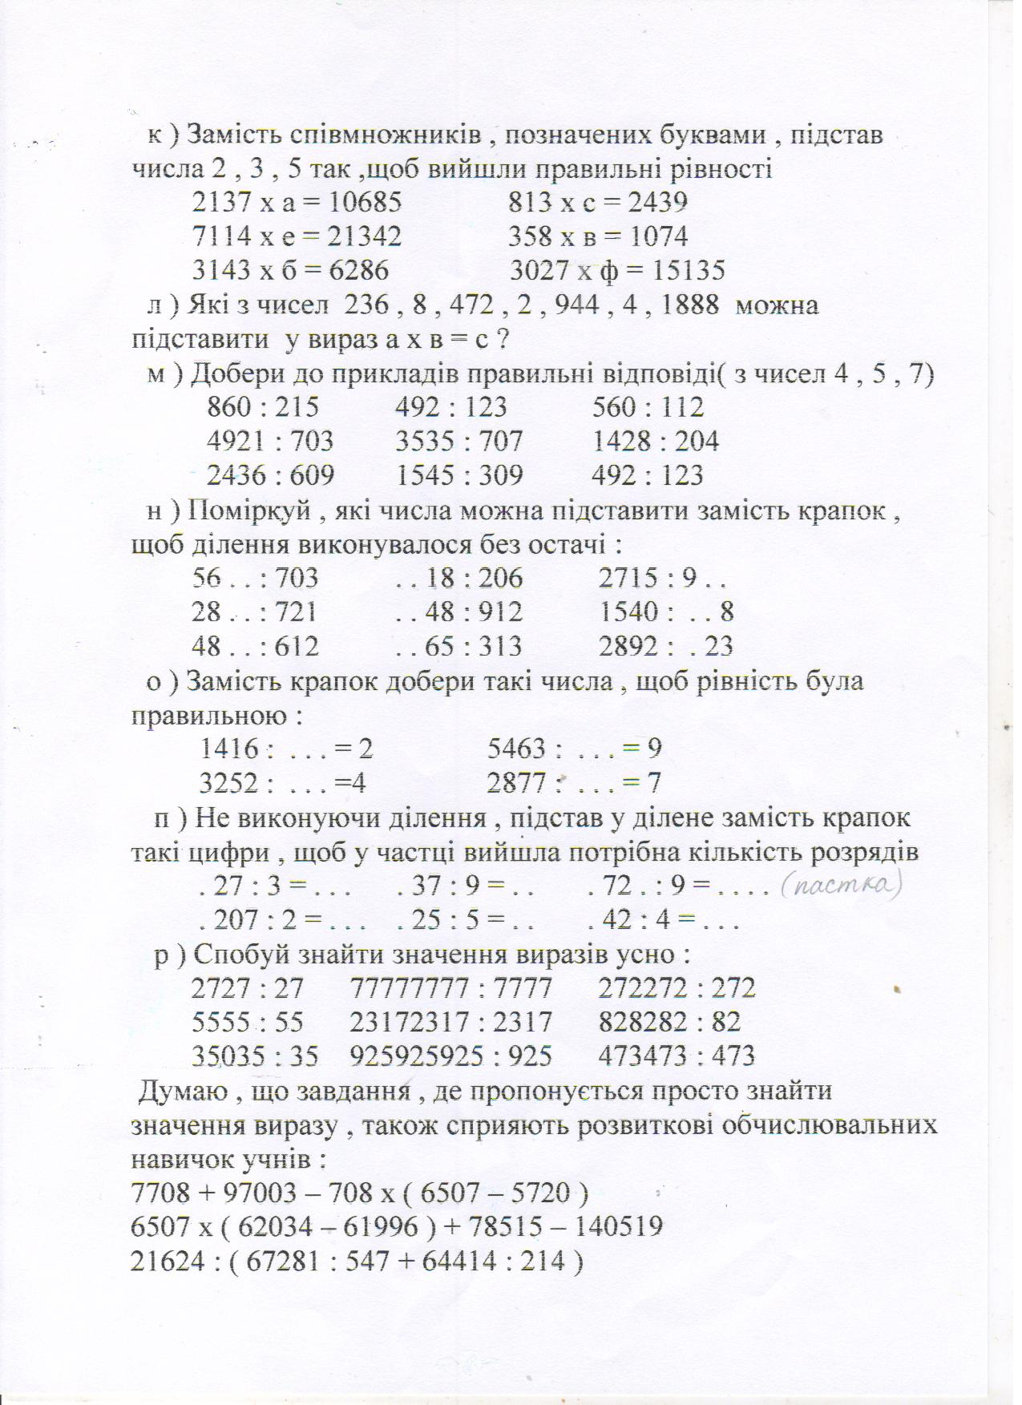
Додаток 3
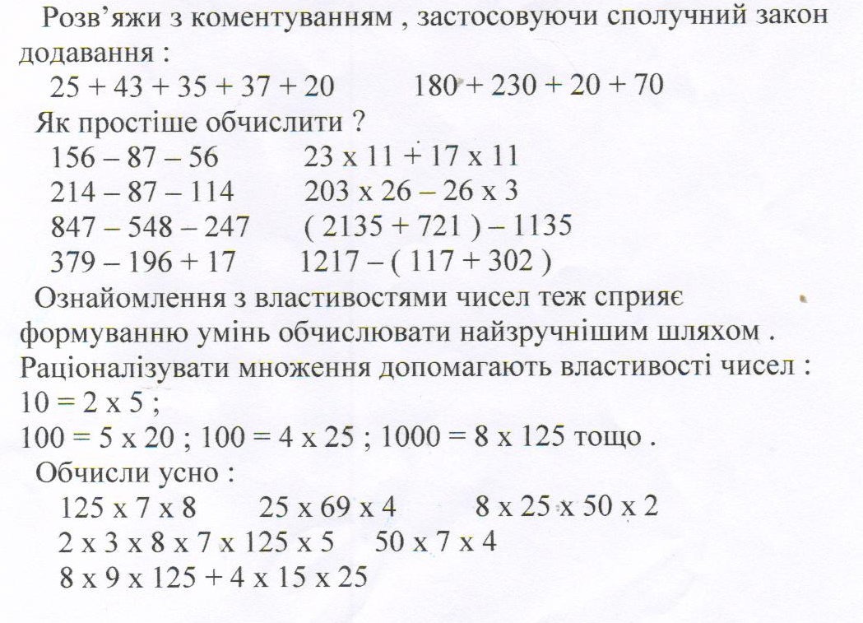
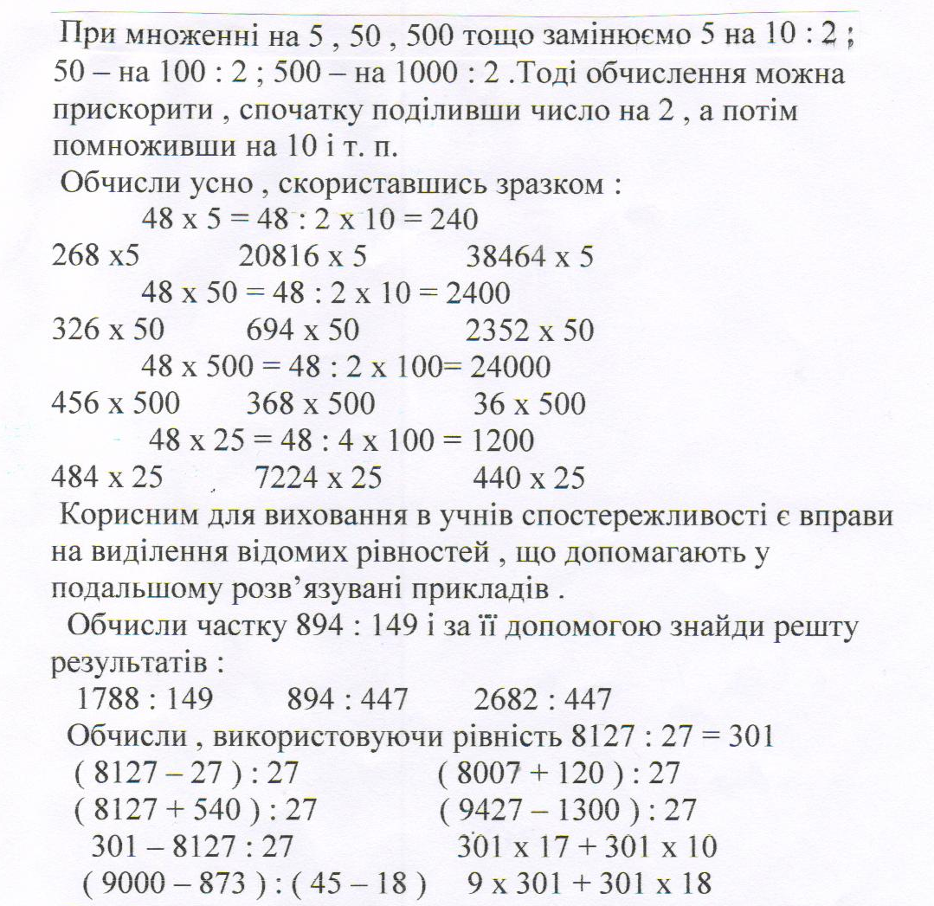

Додаток 4

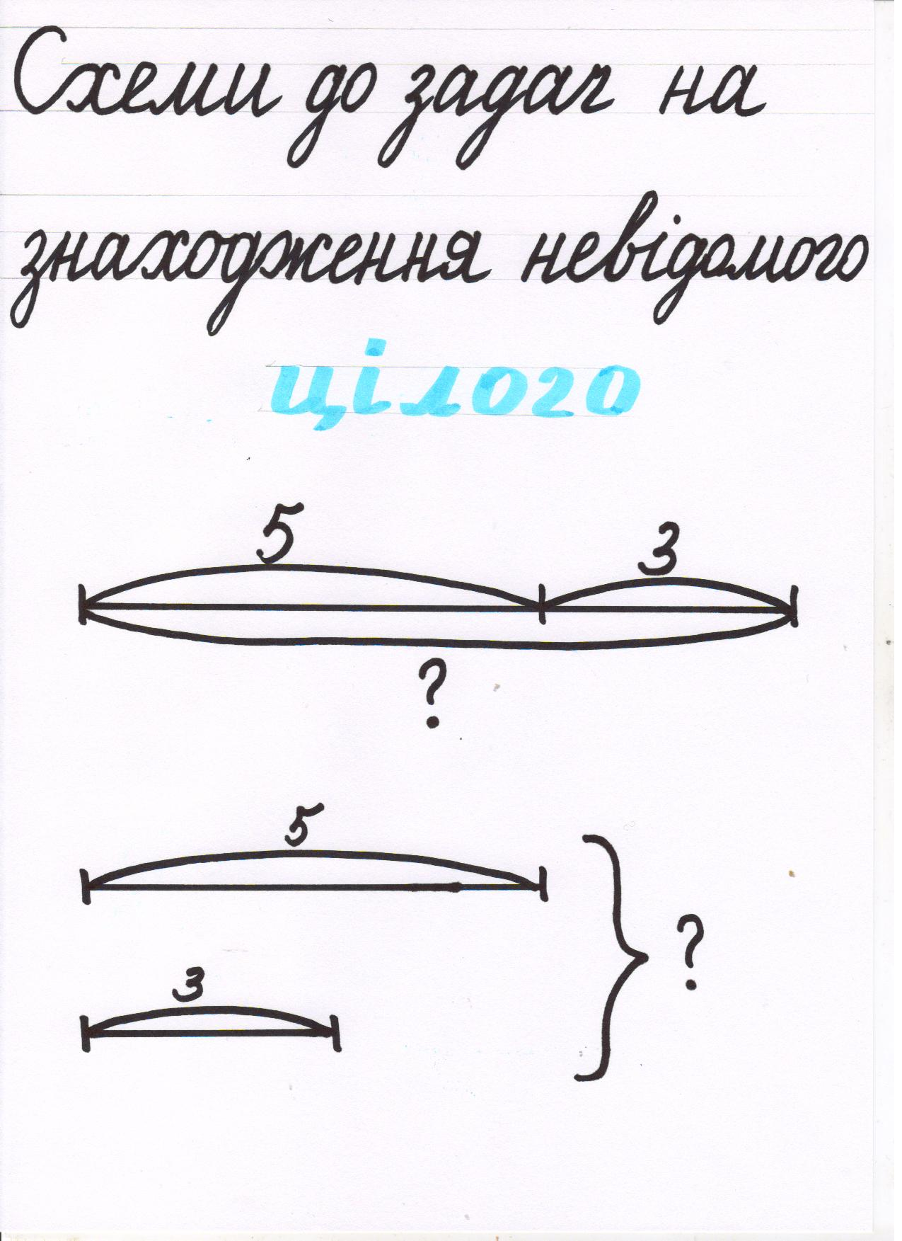

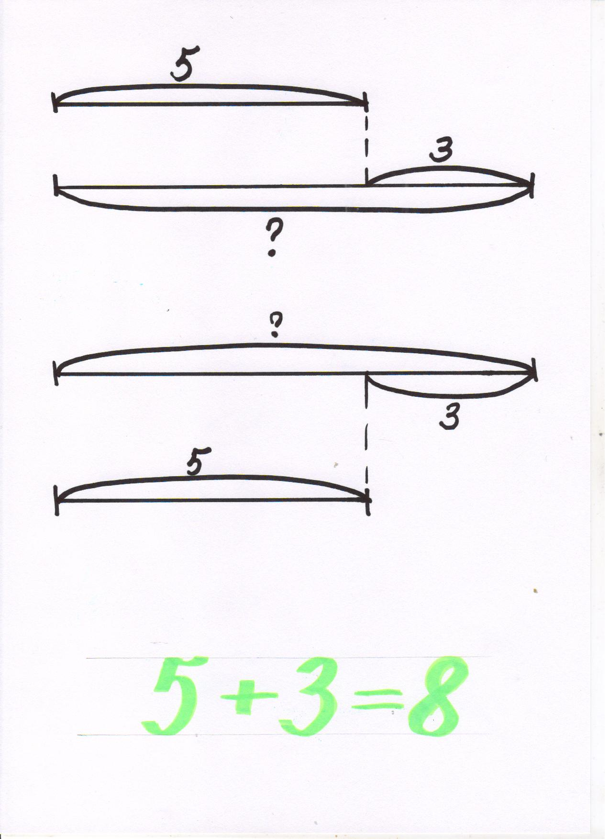

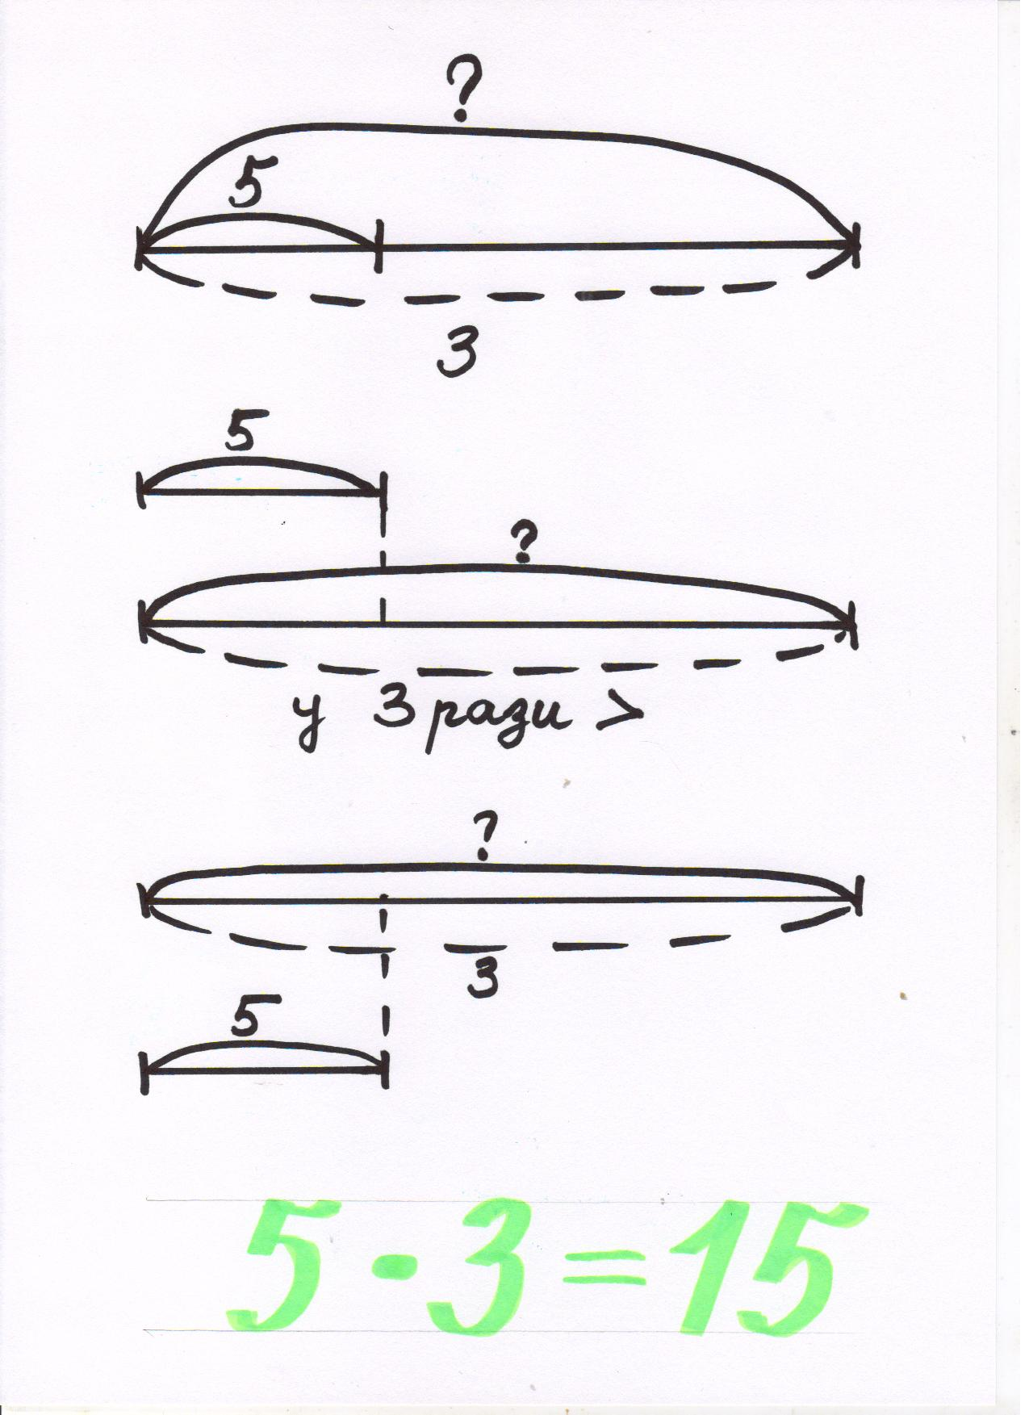

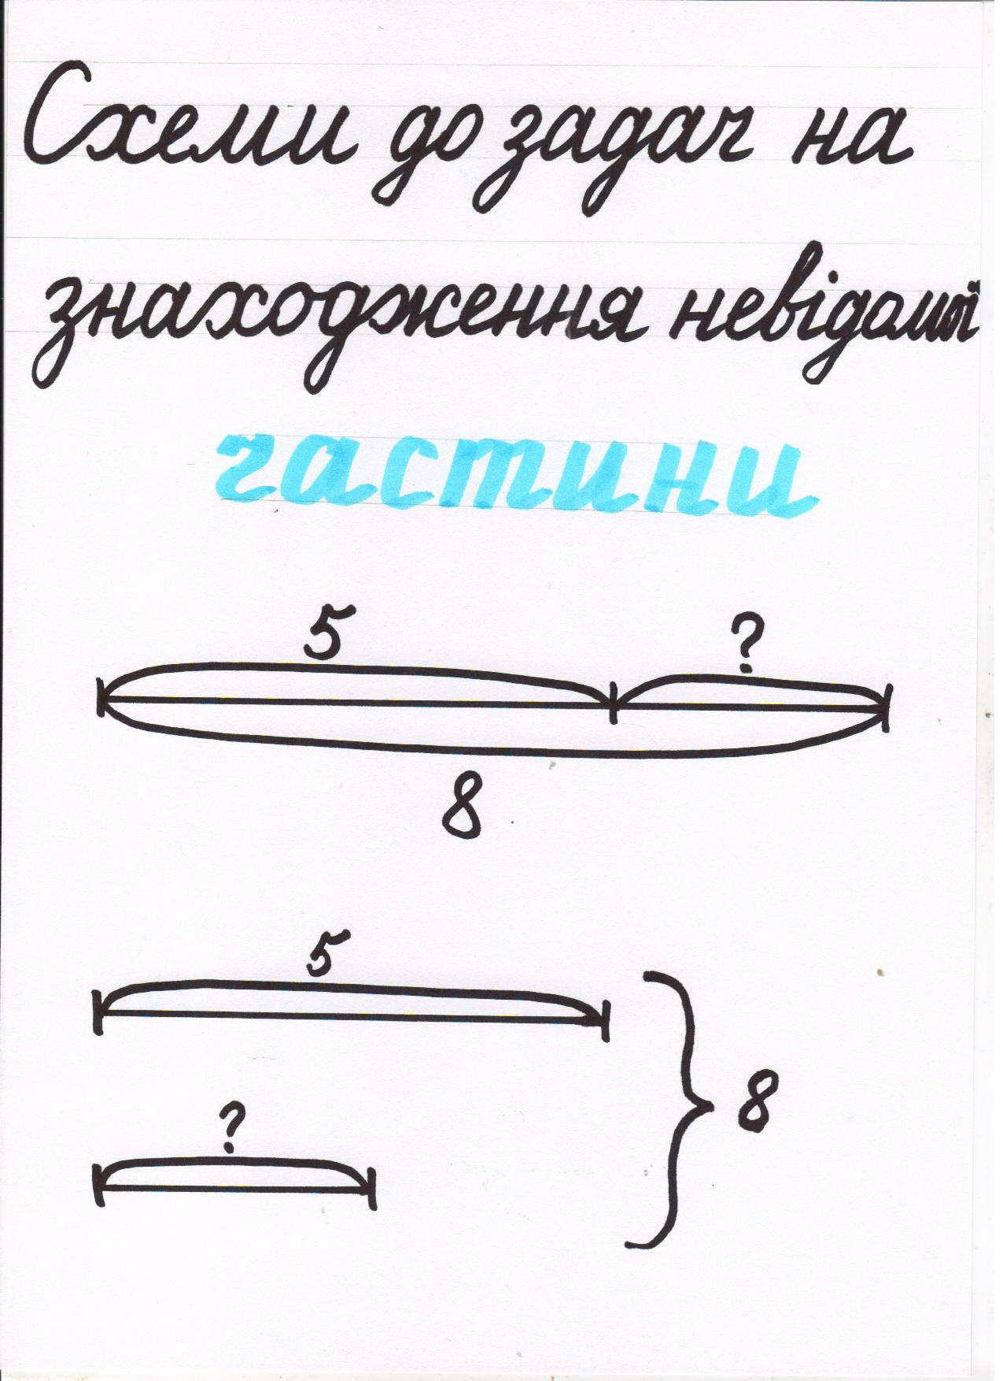

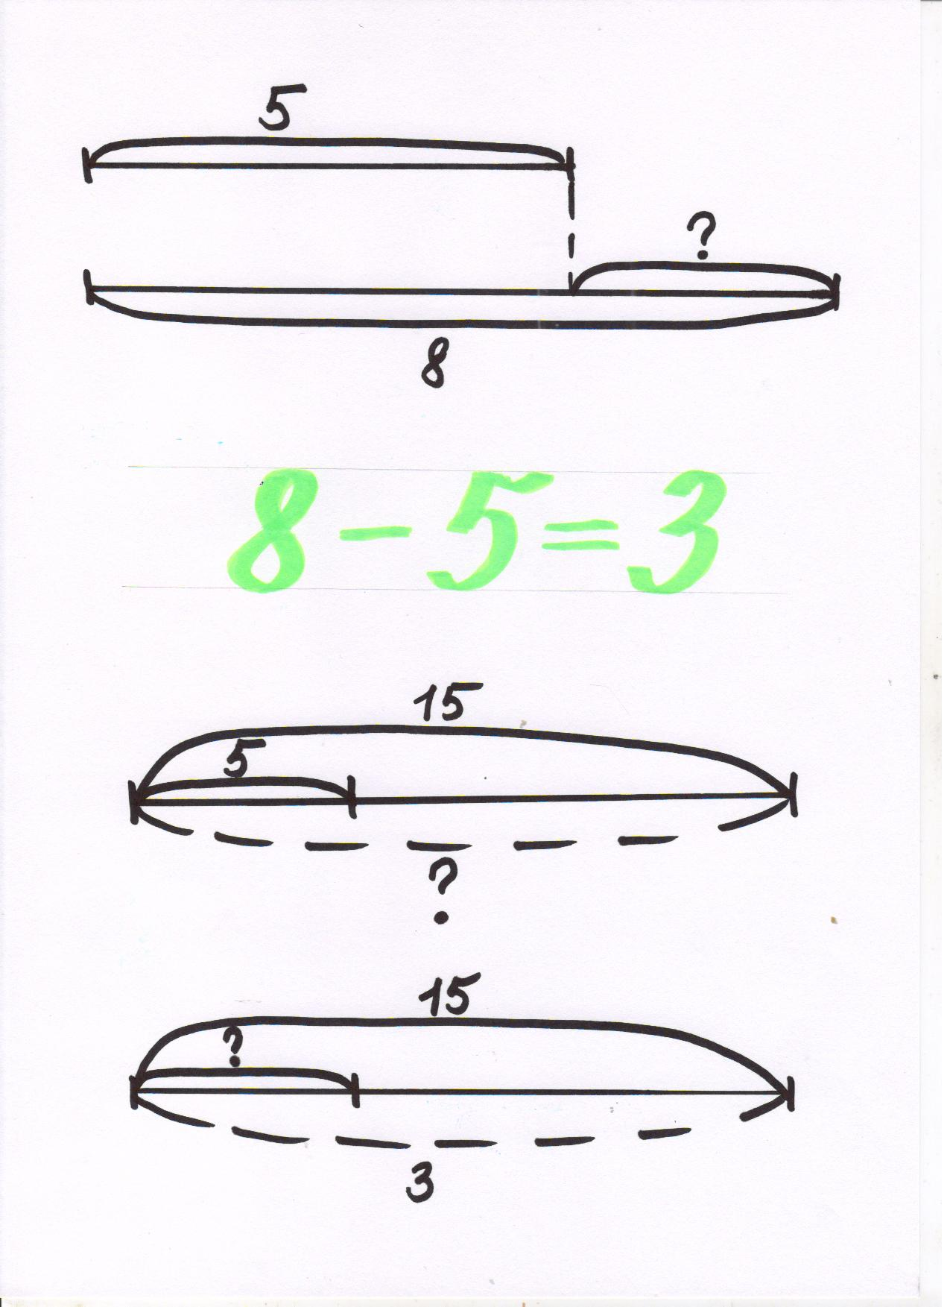

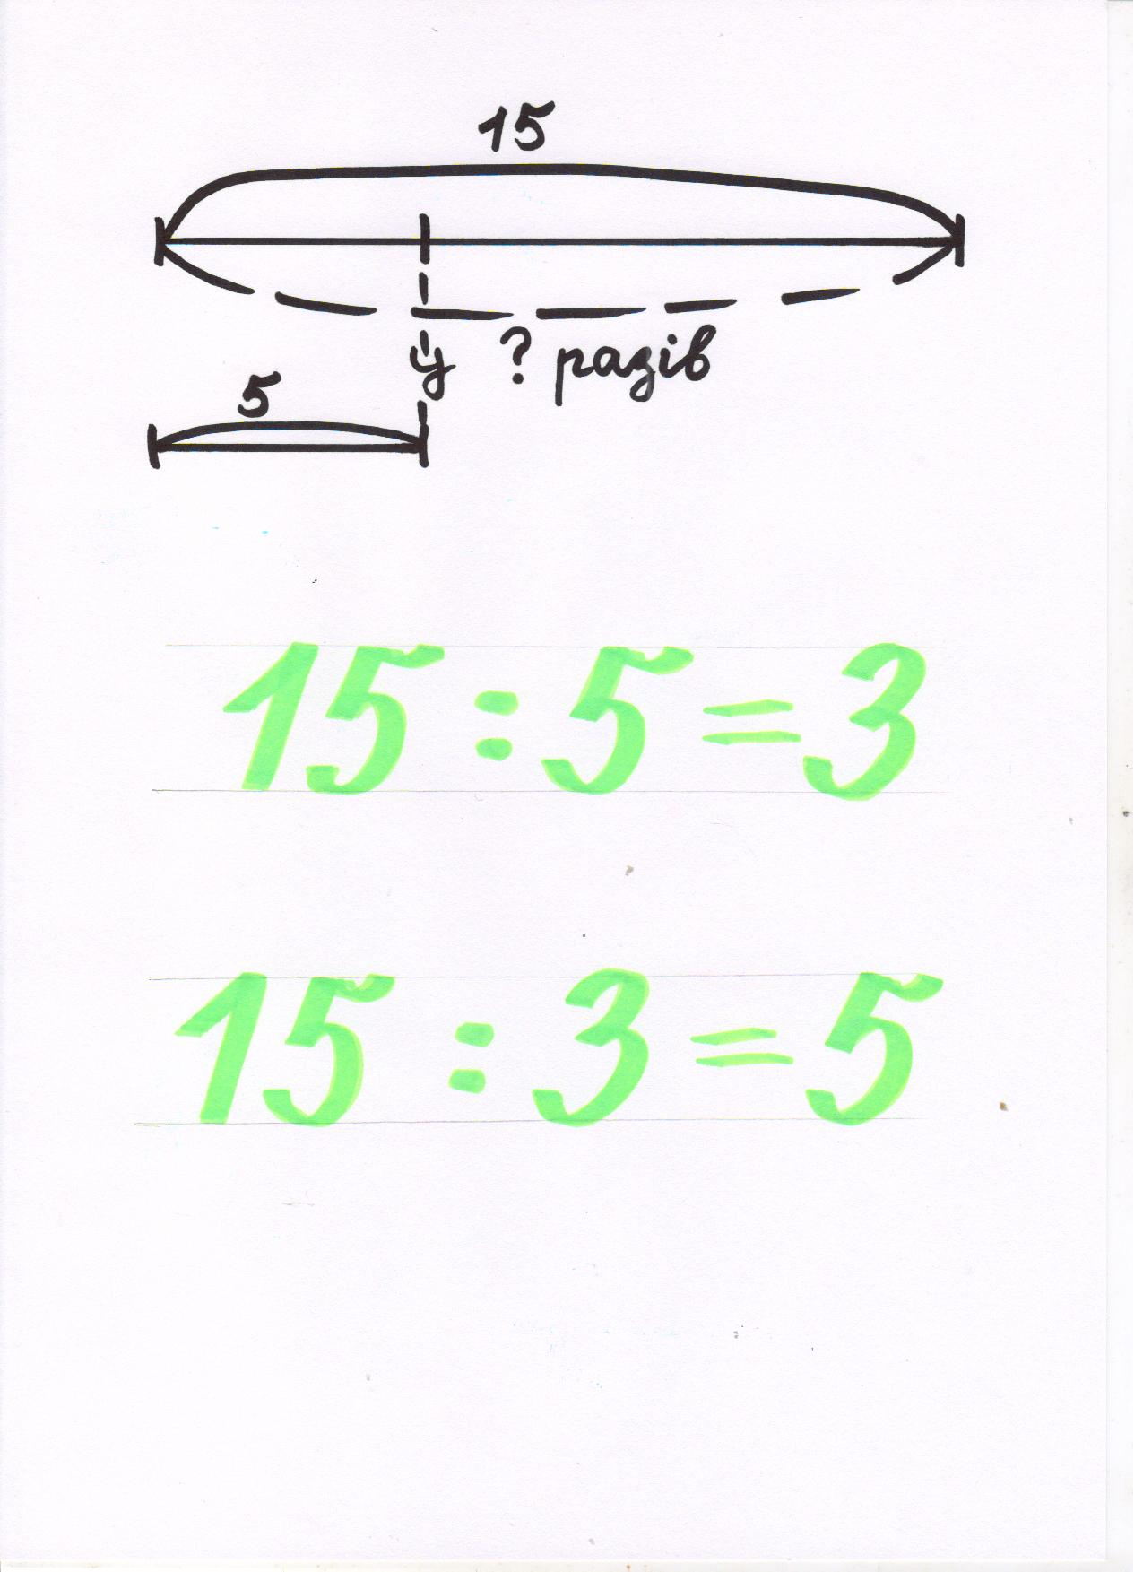

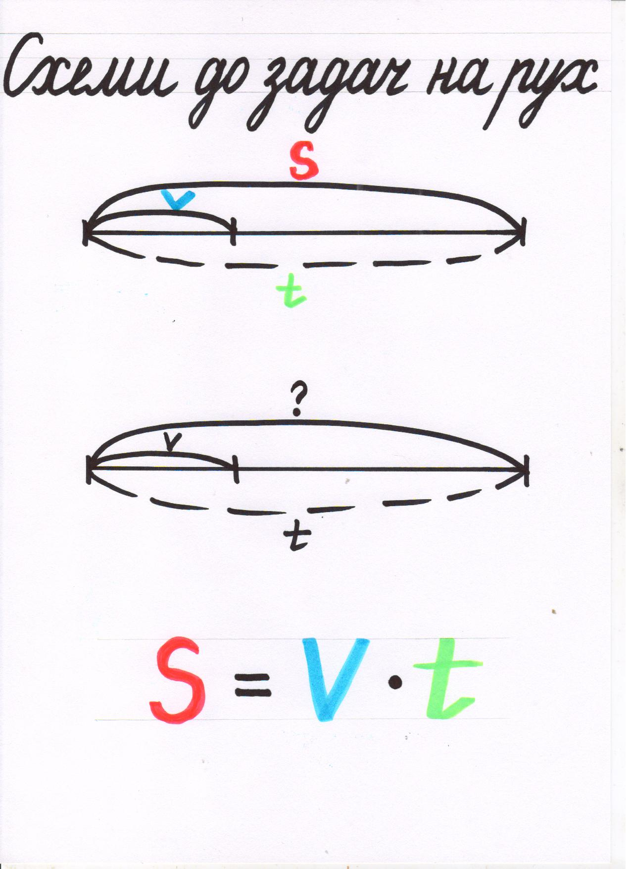

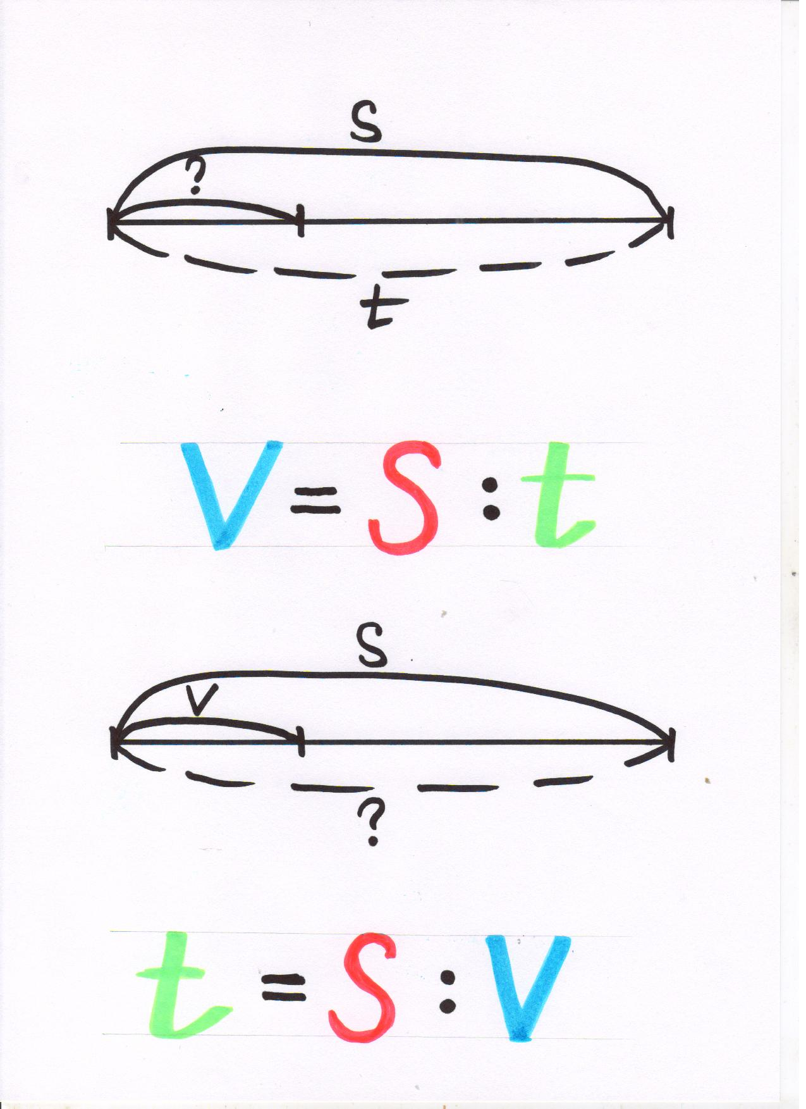

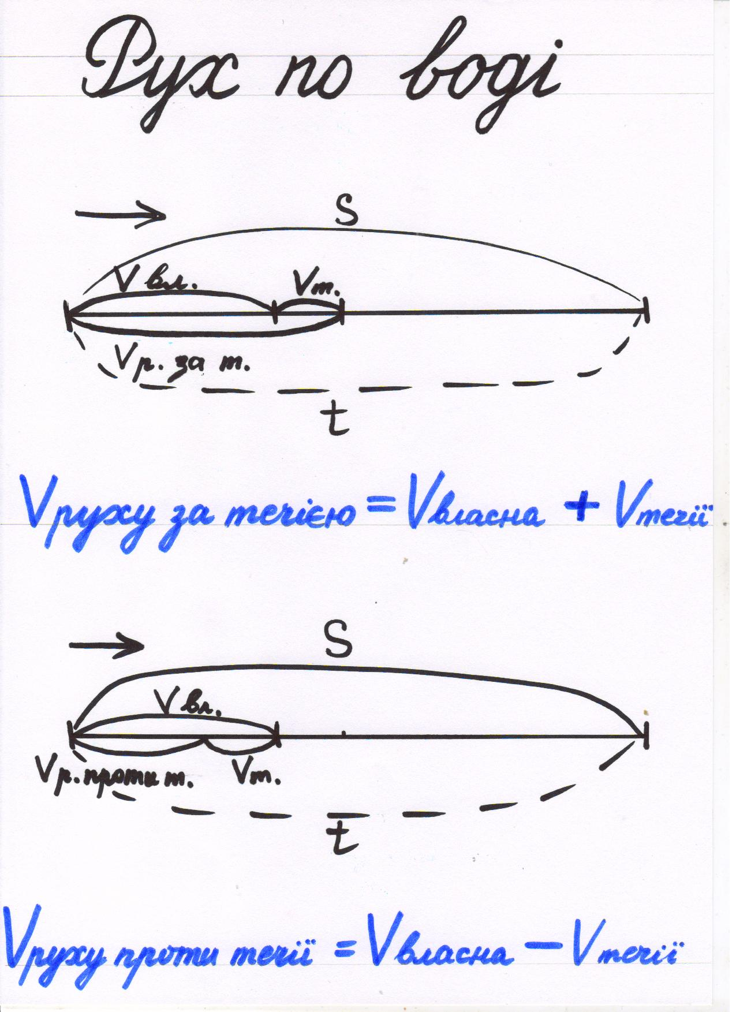

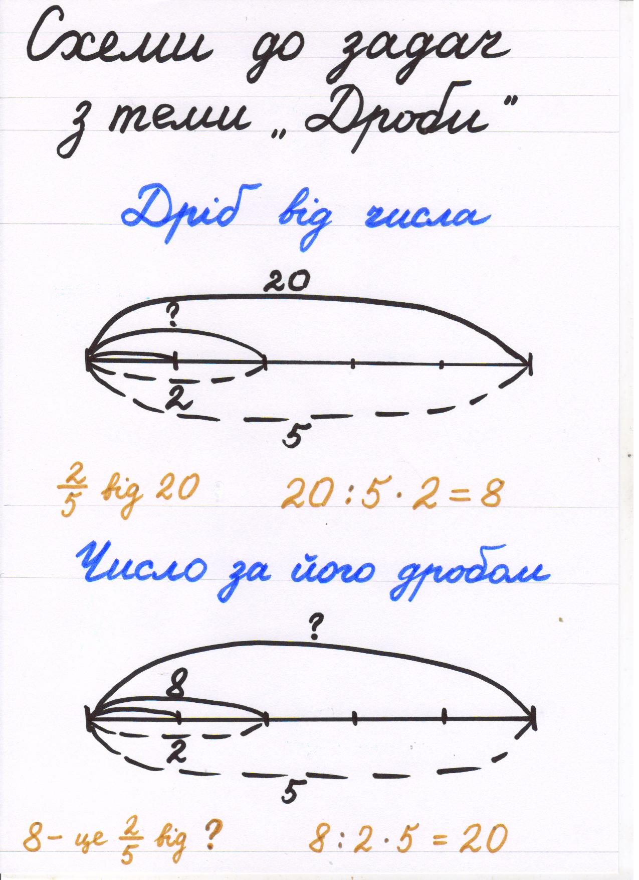

Додаток 5

« На годівниці сиділо 5 синичок . 3 синички полетіло . Скільки синичок залишилося ? »
Схема до задачі має такий вигляд:
_______5_________
/_________________\
\_____/ \_________/
? 3
З цією задачею все зрозуміло. 3 синички полетіло, значить, треба від 5 відняти 3. 5-ціле, 3-частина, невідома –частина.

« На годівничці сиділо кілька синичок. Прилетіло 3 синички і їх стало 5. Скільки синичок було спочатку ? »
Для багатьох учнів незрозуміло, чому синички прилетіли, а треба віднімати. Але, зображаючи результат аналізу умови, вони бачать, що шукати треба невідому частину, якщо відомі ціле та інша частина. А значить, треба віднімати від цілого відому частину.
__?_ ___3_____
/____\_/_________\
\_______________/
5
А чим відрізняються від цих наступні задачі :
« На годівничці сиділо 5 синичок, а на дереві – на 3 синички менше. Свільки синичок сиділо на дереві ?»
« На годівничці сиділо 5 синичок, а на дереві 3. На скільки більше синичок сидить на годівничці, ніж на дереві ? »
« На годівничці сиділо 5 синичок. Це на 3 більше, ніж на дереві. Скільки синичок сидить на дереві ?»
Звичайно, усі умови відрізняються описуваними ситуаціями. А от розв’язання ? Нічим. Хоча в різних випадках ми шукаємо або невідомий доданок, або невідомий від’ємник, або невідому різницю, але всі ці невідомі ми шукаємо тим самим способом. В умові виділяються лише три компоненти: ціле та дві частини. Фіксуємо їхні відношення в графічній моделі. Якщо невідома частина, треба від цілого відняти відому частину.
Невідомим компонентом цілком може виявитися ціле(тобто сума чи зменшуване).
_________?__________
/____________________\
\_______/\___________/
- 4
Які це задачі ?
« На годівниці сиділо 2 синички. Прилетіло ще 4 синички. Скільки синичок стало на годівничці ?»
« На годівниці сиділи синички. Після того, як 4 відлетіли, залишилося 2.Скільки синичок було ?»
« На годівниці сиділо 2 синички. На дереві їх було на 4 більше. Скільки синичок на дереві ?»
« На годівниці сиділо 2 синички. Це на 4 менше, ніж на дереві. Скільки синичок сиділо на дереві ?»
« На годівниці сиділи синички. Спочатку на дерево перелетіло 4 синички, а потім ще 2. Скільки синичок перелетіло на дерево ? »
Видно, що усі ці задачі, незважаючи на сюжетні відмінності, мають одне й те саме розв’язання: 2+4, - адже всі вони на знаходження невідомого цілого.
Отже, в системі розвивального навчання існує лише два типи простих задач: перший – на знаходження невідомої частини, другий – на знаходження невідомого цілого.

Додаток 6
Порівняння та зрівнювання площ способами
накладання, розрізання та перегрупування частин.

*Порівняй ,,на око’’ площі фігур. Як ти можеш себе перевірити ?
*Мама пошила собі фартух. Чи вийде ще один фартух(для доньки) з тканини, що залишилася? Що порадиш зробити мамі ?
*Зробіть ,,скатертину” для парти з аркушів із зошита.
*Виріж з паперу квадрат. Поділи його на частини так, як показано на малюнку, розріж. Спробуй скласти з усіх частин різні фігури. Порівняй площі складених фігур із площею квадрата. Зроби висновок.
* Як ти гадаєш, чи завжди можливо порівнювати площі способами накладання або перекроювання ? Наведи приклади .

Вимірювання площі, зручна міра площі – квадрат
Побудова фігур заданої площі за числом і мірою. Палетка.

*Мальвіна побачила в магазині красиве покривало, зроблене з кольорових квадратиків. Вона вирішила зробити собі таке ж . Порадь Мальвіні, як купити необхідну кількість тканини кожного кольору. Намалюй у зошиті прямокутники, рівні за площею шматку світлої і темної тканини.
*Виміряй площі фігур, зображених на малюнку, взявши за міру одну клітинку. Запиши результати формулою.
Тепер виміряй площу тих самих фігур іншою мірою-квадратом.
Вибери свою квадратну мірку та виміряй площі фігур.
*Виміряй площі фігур палеткою.

Стандартні міри площі і відношення між ними.
Вимірювання площі фігури системою стандартних мір.

*Виміряй площу даних фігур квадратними сантиметрами, запиши результат вимірювання.
*Виміряй площу аркуша в зошиті за допомогою квадратного сантиметра. Чи зручно проводити вимірювання квадратним сантиметром ?
* Виміряй площу розгорнутого зошита, використовуючи квадратний дециметр і квадратний сантиметр.
*Заповни пропуски необхідними числами:
2 кв. дм = ... кв. см 600 кв. см = ... кв. дм
46 кв. дм = ... кв. см 50700 кв.см = ... кв.дм

2380 кв.см = ... кв.дм ... кв.см
60700 кв.см = ... кв.дм ... кв.см

23746 кв.см = ... кв.м ... кв.дм ... кв.см
3050600 кв.см = ... кв.м ... кв.дм
700000 кв.см = ... кв.м

Площа прямокутника, квадрата, прямокутного трикутника.
Задачі, що пов’язують площу з величинами іншого роду.
* Обчисли площу прямокутника ( квадрата, прямокутного трикутника ), розміри якого зазначені в таблиці.
*Довжина прямокутника 250см, а ширина – 14дм . Знайди його площу.
*Площа прямокутника 45 кв.дм, його ширина – 5дм. Знайди довжину прямокутника і його периметр.
*Накресли квадрат із стороною 4 см . Обчисли його площу. Як зміниться площа квадрата, якщо його сторону збільшити в 2 рази? в 3 рази? в 4 рази?
*Довжину прямокутника збільшили в 3 рази, а ширину – в 2 рази. Вийшов прямокутник, площа якого 48 кв.см . Знайди площу первинного прямокутника.
*Бік прямокутного трикутника, що лежить навпроти прямого кута 26 см, а один із його катетів – 24 см . Знайди площу цього трикутника, якщо його периметр 60 см .
*Довжина коридору 5 м , ширина 2 м . Скільки фарби потрібно, щоб пофарбувати підлогу, якщо на 1 кв. м потрібно 300 г фарби?
*Під час ремонту кухонну стіну довжиною 2 м і висотою 2 м 50 см вирішили покрити квадратною плиткою. Скільки буде потрібно плиток із стороною 20 см ?
Скільки ящиків плитки доведеться купити, якщо в кожнім по 25 штук ? *Скільки метрів покриття шириною 3 м потрібно купити, щоб закрити підлогу в ігровій кімнаті з розмірами 9 х 10 м ?
*Довжина стіни 5 м , а висота 3 м . В рулоні є 10 м шпалер шириною 50 см . Скільки рулонів шпалер потрібно для цієї стіни?

Додаток 7

Контрольна робота
з теми
« Додавання і віднімання
двоцифрових чисел »

2 клас

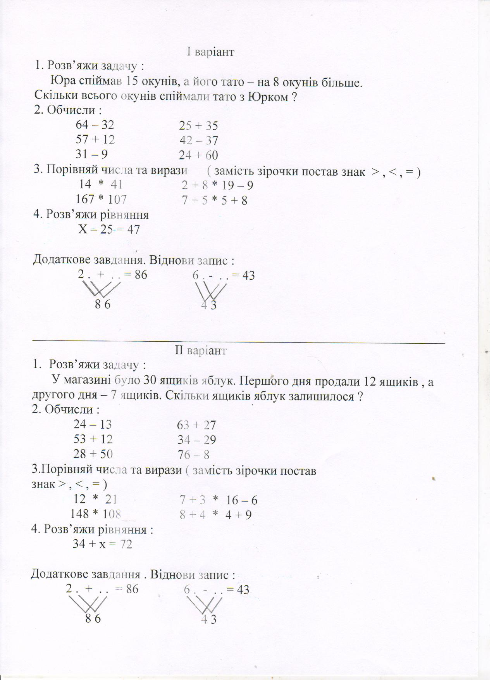

Контрольна робота
з теми
« Додавання і віднімання
багатоцифрових
чисел »

2 клас

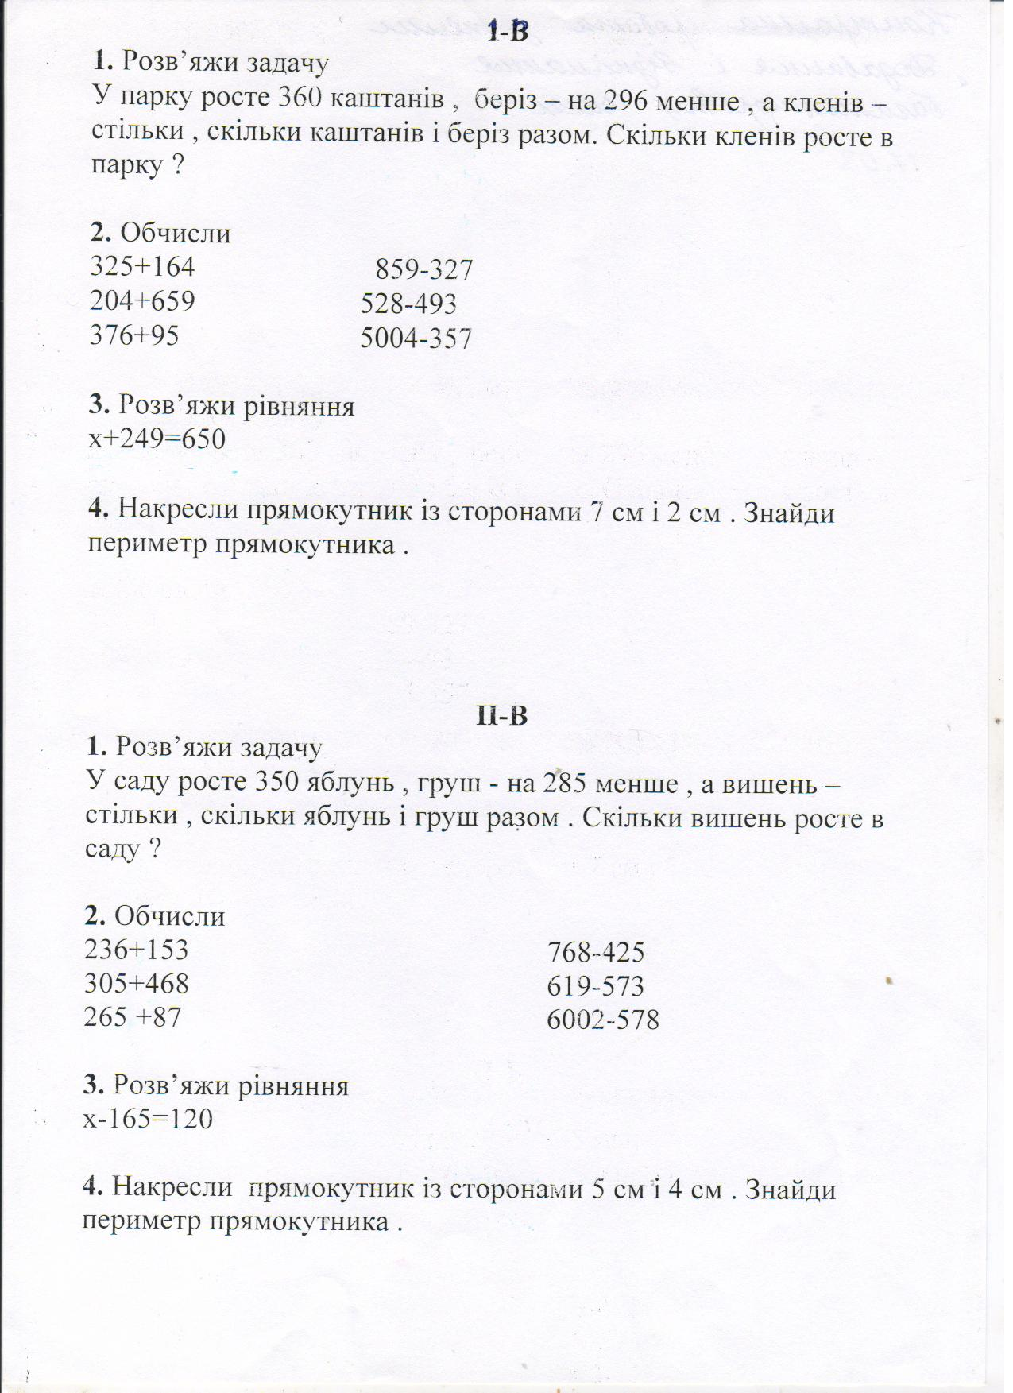

Контрольна робота
« Міри довжини. Таблиця додавання
одноцифрових чисел »
2 клас
І варіант
1.Накресли відрізки довжиною 4 см , 4 см 6 мм ,
25 мм , 1 дм , 12 см .
2. Виконай перетворення :
5 км = .... м 5 см = .... мм
3 м = .... см 36 см = . дм . см
3. Обчисли :
8009 + 1090 3156 - 2342
7628 + 291 4060 - 2150

ІІ варіант
- Накресли відрізки довжиною 7 мм , 7 см 4 мм ,
32 мм , 1дм 1 см , 9 см .
2. Виконай перетворення :
6 км = .... м 6 см = .... мм
4 м = .... см 48 см = . дм . см
3. Обчисли :
3290 + 1509 8523 – 610
566 + 29 915 – 807
Для обох варіантів:
Користуючись таблицею додавання одноцифрових чисел, вибери і запиши 2 приклади на додавання. Поряд із сумою запиши дві можливі різниці.

Контрольна робота ( 2 клас )
« Обчислення способом заокруглення.
Обчислення в стовпчик »
І варіант
1. Очисли, використовуючи спосіб заокруглення.

46+14 67+29
  - 86-38
2. Виконай обчислення в стовпчик.

7844 + 257 3215 – 854 20000 – 913
3. Розв’яжи рівняння.
64 – Х = 29
4. Виконай перетворення.
5м4дм = .. дм
48 см = . дм . см

ІІ варіант
- Обчисли, використовуючи спосіб заокруглення.

54 + 16 57 + 39
80 – 35 94 – 47
2. Виконай обчислення в стовпчик.

4766 + 328 2136 – 492 20000 – 2307
3. Розв’яжи рівняння.
Х + 27 = 72
4. Виконай перетворення.
8дм3см = .. см
32 дм = . м . дм
ІІІ варіант
- Обчисли, використовуючи спосіб заокруглення.

34 – 14 57 + 39
67 + 8 76 – 28
2. Виконай обчислення в стовпчик.

155 + 953 2318 – 974 30000 – 841
3. Розв’яжи рівняння.

Х – 15 = 48
4. Виконай перетворення.

6м4дм = .. дм
59 см = . дм . см

ІV варіант
- Обчисли, використовуючи спосіб заокруглення.

46 – 16 67 + 29
35 + 8 84 – 37
2. Виконай обчислення в стовпчик.

244 + 962 4326 – 965 30000 – 2327
3. Розв’яжи рівняння.

18 + Х = 53
4. Виконай перетворення.

9дм7см = .. см
43дм = . м . дм

Конспекти
уроків

Конспект уроку з математики в 2 класі

Тема . Додавання двоцифрових чисел без переходу через десяток.
Додавання виду 5+42, 76+3.
Мета . Відпрацьовувати вміння будувати величини за допомогою
додаткової мірки. Удосконалювати вміння додавати
двоцифрові числа без переходу через десяток. Виведення
алгоритму додавання чисел з різною кількістю розрядів.
Розвивати логічне мислення та математичне мовлення.
Виховувати товариськість та взаємодопомогу.
Обладнання : сюжетний та предметні малюнки ( ,, чарівна галявина”, фігурки Мальвіни, П’єро, Буратіно, ключик ) , аркуші, фломастери для групової роботи, записи на дошці.

Хід уроку
І. Організація класу.
- Подивіться один на одного, усміхніться. Розпочинаємо роботу. На часі- урок математики. Запишіть у зошитах дату та Класна робота.
- На хвилинку каліграфії 147 .
ІІ. Робота над темою і метою уроку.
- Робота в ,,зоні успіху”.
Побудова величин за допомогою додаткової мірки.
- Запрошую вас у подорож в казковий світ ( малюнок ).
Щоб потрапити за ці чарівні двері, слід мати ключ.
Побудуйте величину-ключ за допомогою системи мірок та числа.
Мірка е1- одна клітинка , число 25 з відношенням між мірками 6 ( шестіркова система числення ).
Коли ключ побудований, відчиняємо ним двері.

- За дверима простягнулась стежка до будиночків, де живуть наші добрі друзі П’єро, Буратіно, Мальвіна. Щоб потрапити до них у гості, слід відміряти певну кількість кроків на стежині-числовій прямі. Першим нас чекає П’єро.
- . . . . . . . . . . . . . . . . . . . . . . . . . . .
До будиночку П’єро 23 з відношенням між мірками 5 кроків (п’ятіркова система числення)
( у місці, де знаходиться число прикріпляємо будиночок ).
П’єро :
- Вчора ви навчилися додавати двоцифрові числа з відношенням між мірками 10. Перевіримо, як ви вмієте це робити . Обчисліть швидко і правильно:
65 + 34 = 34 + 50 = 10 + 25 = 43 + 14 =
-Звіримо відповіді:
99 84 35 47

- Постановка проблемної задачі.
Вирушаємо в гості до Буратіно. Треба зробити 32 з відношенням між мірками 5 кроків (від початку).
- Цікаво, чим займається Буратіно ? Він ламає голову над прикладами, які не може розв’язати :
5 + 42 = ? 76 + 3 = ?
- Чому Буратіно розгубився ? Чим ці приклади відрізняються від уже розв’язаних ?

- Розв’язування проблемної задачі в групах.
- Подумайте, поговоріть в групі та спробуйте обчислити значення суми двоцифрового та доноцифрового чисел.
Розподіліть обов’язки в групі:
1-й – з’єднує розряди ; 2-й – знаходить кількість одиниць ;
3-й – кількість десятків ; 4-й – записує значення суми.

Робота в групах. Результати своїх міркувань кожна група фіксує на аркуші, які прикріпляються на дошці після сигналу вчителя про завершення роботи.

Захист робіт групами.

- Створення моделі.
В результаті обговорення виводимо алгоритм додавання чисел з різною кількістю розрядів:
А) З’єднуємо одиниці,
Б ) Десятки виводимо вперед на місце десятків.
В ) Додаємо одиниці.
Г ) Кількість десятків записуємо в розряді десятків.
Д ) Записуємо значення суми.

- Застосування моделі.
Обчислити коментовано біля дошки:
52 + 7 50 + 8 4 + 62 1 + 70

- Рефлексія.
Будиночок Мальвіни знаходиться на відстані 40 з відношенням між мірками 5 кроків.
Мальвіна пропонує попрацювати парами та відновити записи :

. 1 + . 4 = 7 . 5 . + 3 . = . 8 7 . + 4 = . 9 5 + . . = 77
(одна з пар розповідає про свої міркування, а інші погоджуються або ні ;висловлюють свої доповнення, уточнення)
ІІІ. Підсумок уроку.
- Час повертатися додому. Скільки кроків треба зробити назад (до початку числової прямої) в десятковій системі числення ? (20)
- Чого навчилися на уроці ?
- Оцініть свою роботу за трьома критеріями : правильність, охайність, розуміння на лінійках самооцінювання.
- Урок закінчено. Дякую за хорошу роботу.

Конспект уроку з математики . 3 клас. ( ,, Розвивальне навчання”)
Тема : Запис дії множення в стовпчик.
Мета : Закріплювати знання таблиці множення числа 9. Удосконалювати усні обчислювальні навички з використанням розподільної властивості дії множення. Підвести учнів до відкриття порозрядного множення багатоцифрових чисел на одноцифрове ,, в стовпчик’’. Вдосконалювати вміння самостійно аналізувати зміст завдання. Розвивати логічне мислення і математичне мовлення. Виховувати взаємодопомогу.
Обладнання : таблиці, записи на дошці, аркуші паперу та фломастери для групової роботи.
Хід уроку
І. 1. Організація класу.
-Діти, подивіться один на одного, побажайте успіхів в навчальній діяльності. Розпочинаємо урок математики.
2. Перевірка домашнього завдання. Число, яке ви отримали у відповіді до розв’язаної задачі, збільшіть на 100 і відніміть 41. Назвіть його.
Чи були труднощі при розв’язуванні задачі, які саме ?
ІІ. Робота над темою і метою уроку.
1.Усний рахунок. Створення ситуації успіху.
- Сьогодні сонечко встало о 7 год. 30 хв. , а зайде о 16 год. Скільки часу триватиме день? ( 8 год. 30 хв. )
- Після заходу сонця поступово з’являються зорі. Зірок на небі дуже багато, а зоряне небо завжди вабить людей, кожен там шукає ,, свою зірку’’. Наша дошка, наче зоряне небо. Ось погляньте, кожна зірка несе приклад. Знаходьте свою зорю, тренуйте розум, набирайте висоту.
Обчисліть швидко і правильно, де можливо, використайте розподільний закон множення.
*227 х 39 – 227 х 38 *26 х 5 + 5 х 14
*557 х ( 36 х 2 – 72 ) *49 х 4 – 45 х 4
*74 х ( 32 х 3 – 96 )
2. Повторення та закріплення таблиці множення числа 9.
Гра ,, Хто швидше ?’’( Гра проводиться у вигляді естафети.Клас ділиться на 2 команди. Коли приклади обчислені, команди перевіряють одна одну.)
І команда ІІ команда
9 х 4 = 9 х 5 =
9 х 7 = 9 х 1 =
9 х 2 = 9 х 9 =
9 х 5 = 9 х 6 = ( і т. п. )
Кількість прикладів залежить від кількості учнів в команді.
- Постановка навчальної задачі.
- На минулих уроках ми зуміли самі побудувати таблицю множення числа 9. Нескладно, напевне, побудувати такі ж таблиці і для інших одноцифрових чисел.Але ж ми не можемо побудувати таблицю множення для усіх-усіх чисел. Як бути, коли треба 152 х 9 ?
Що ви запропонуєте ? Порадьтеся в групах. Результати своїх міркувань запишіть на аркуші.
- Розв’язання навчальної задачі.
Діти розпочинають роботу в групах Вчитель, при необхідності, підходить до кожної групи, стежить за тим, щоб учні не відходили від обговорення завдання, щоб працювали всі члени групи. Коли робота закінчена, аркуші з готовими варіантами вивішуються на дошці і група захищає свою думку. Діти скористались своїми знаннями та вміннями на даний час. Тому можливі такі варіанти записів:
- 152 х 9 = ( 100+50+2 ) х 9 = 100 Х 9 + 50 х 9 + 2 х 9=900+450+18=1368
2)Записуються в стовпчик 9 доданків 152 і виконується письмове додавання.
Не виключено, що котрась із груп подасть запис множення в стовпчик і, навіть, хтось зможе пояснити, як це зробити ( йому показав старший брат чи мама ).
- Моделювання
В підручнику вміщено 3 моделі ( Г.М.Захарова.Математика.3 клас.1частина).
- Наші друзі, Буратіно, Мальвіна, П’єро, теж міркували над розв’язком цього ж прикладу. Вони придумали кожен свій спосіб, як 152 х 9. ,, Прочитайте” кожну модель. Чи можна вважати ці моделі однаковими? Поясніть свою думку. Яку модель ви оберете для себе? Поясніть чому.
5. Розв’язання окремих задач за допомогою моделі.
А) коментовано біля дошки :
81 х 9 504 х 9 36 х 9 203 х 9
Б) самостійно
715 х 9 1034 х 9
6. ,, Віконечко в майбутнє” ( робота в парах )
Відомо , що 345 х 20 = 6900 . Подумайте, як дізнатися скільки буде 345 х 19 ?
345 х 21 ?
( 345 х 19 = 6900 – 345 = 6555 345 х 21 = 6900 + 345 = 7245 )
ІІІ. Підсумкова рефлексія.
- Яке нове завдання виникло на уроці ?
- Нехай піднімуть руки ті з вас, хто вже навчився множити багатоцифрове число на одноцифрове в стовпчик. Розкажіть у якій послідовності треба діяти.
- Удома помножте в стовпчик 389 х 9 54 х 9 4187 х 9 407 х 9.
Урок закінчено. Дякую за співпрацю.

Конспект уроку з математики в 4 класі

Тема. Ділення багатоцифрових круглих чисел.
Мета. Удосконалювати вміння виконувати письмове ділення
багатоцифрових чисел. Вивести спосіб ділення чисел, що
закінчуються нулями. Формувати в учнів пошуковий
інтерес при вирішенні нових завдань. Розвивати логічне
мислення, математичне мовлення. Виховувати вміння
слухати думку інших.
Хід уроку
І. 1. Організація класу.
2. Перевірка домашнього завдання.
Назвіть частки, збільшуючи кожну в 10 разів.
( 2560, 1240, 4210, 230 )
ІІ. Робота над темою і метою уроку.
- Актуалізація опорних знань. Робота в ,, зоні успіху’’.
На дошці записані приклади для письмового ділення. 6 учнів виконують ділення біля дошки, решта -2 приклади за вибором в зошитах.
25116 : 483 9664 : 32
8165 : 71 7068 : 114
14539 : 67 28382 : 46
Перевірка:
- У частці першого приклада в Оленки вийшло число 52. У кого така ж відповідь? Чи є зауваження ?

- Створення проблемної ситуації.
- Ділення багатоцифрових чисел – не така вже проста дія. Та ми з цим впорались: засвоїли алгоритм письмового ділення і можемо тепер ділити будь-які натуральні числа. Отож, можемо переходити до розв’язування задач та до інших справ.
Задача :
У мене є 5 метрів стрічки. Яка довжина стрічки в дюймах ?

- Знаходження розв’язку проблемної задачі.
- Подумайте ( 30 с ), поговоріть в парі ( 1 хв. ), висловлюйте свої думки.
(усі міркування учнів фіксуються на дошці і в зошитах)
1 дюйм = 2 см 5 мм = 25 мм
5 м = 5000 мм
5000 І...25.......
50 І 200 ( дюймів ) - Ділення ми виконали, але
------- запис вийшов якийсь
0 дивний. Щось треба
0 робити з нулями.
----- -Чи можна після ділення націло сотень
0 нулі в розряди десятків та одиниць
0 переписати?
---- Спробуймо математично обгрунтувати
0 такий крок.
4. Групова робота. Створення моделі.
( Учні в групах радяться і свої думки записують на аркушах.
Кожна група проводить захист свого відкриття. )
5000 : 25 = ( 50 х 100 ) : 25 = ( 50 : 25 ) х 100 = 2 х 100 = 200

- Застосування моделі.
Обчисліть коментовано:
6000 : 12 3600 : 45 800 : 16
Придумайте три подібних приклади. Запропонуйте товаришеві в парі обчислити їх.

- Застосування моделі в нових умовах.
Я також придумала приклад : 30000 : 1500 .
Як бути ? Чи можете ви запропонувати що-небудь, щоб спростити умову ?

30000 : 1500=(300х100) : (15х100)=(300 : 15)х(100 : 100)=
= 20 х 1 = 20
Отже, ми можемо одночасно відкинути однакову кількість нулів у діленого і дільника і поділити числа.

- Рефлексія.
Знайдіть усно значення частки, попередньо спростивши умову.

12000 : 600 320000 : 40 30000 : 150 5400 : 600

ІІІ. Підсумок уроку.
- Якими новими знаннями та вміннями ми збагатились сьогодні на уроці ?

Конспект уроку з математики в 4 класі

Тема . Що таке швидкість. Як її вимірювати.
Мета . Закріплювати вміння працювати з одиницями вимірювання
часу. Постановка навчальної задачі про величину
,,швидкість”та способи її вимірювання, знаходження
шляхів її вирішення. Розвивати логічне мислення та
математичне мовлення. Удосконалювати вміння
працювати в групі. Виховувати товариськість.
Обладнання : таблиці, предметні малюнки, аркуші та фломастери для групової роботи.
Хід уроки
І. 1.Організація класу.
2. Актуалізація опорних знань. Робота в зоні успіху.
Березневий Заєць з книги ,, Аліса в Країні чудес” народився в 1843 році. Скільки років було Березневому Зайцю :
а) у січні 1864 ?
б) у грудні 1878 ?
в) 21 березня 1862 ?
г) у квітні 1902 ?
ІІ. Робота над темою і метою уроку.
- Постановка навчальної задачі.
Тепер, коли Буратіно і його друзі ( в тому числі і ми ) навчилися вимірювати час, вони вирішили влаштувати змагання ,,з бігу” черепах. Кожен знайшов собі черепаху, Буратіно відміряв у дворі дистанцію 2 метри, а Мальвіна склала таблицю для запису результатів.

Відстань Час
Черепаха Мальвіни
Черепаха П’єро
Черепаха Буратіно
Черепаха Арлекіно

Черепаха Мальвіни «пробігла» дистанцію за 10 хвилин, а черепаха Арлекіна – за 8 хвилин. П’єро сказав, що 2 метри-це не відстань для черепах-чемпіонів і для своєї черепахи відміряв дистанцію 3 метри. Черепаха П’єро «промчала» свою дистанцію за 12 хвилин. А Буратіно вирішив, що його черепаха набагато більше схожа на чемпіона, ніж черепаха П’єро. І запустив свою черепаху на дистанцію 4 метри ! Черепаха сердито покрутила головою, але подолала цю відстань за 16 хвилин.
Заповніть таблицю. Порівняй свою роботу з роботами товаришів.
Відстань Час
Черепаха Мальвіни 2 м 10 хв
Черепаха П’єро 3 м 12 хв
Черепаха Буратіно 4 м 16 хв
Черепаха Арлекіно 2 м 8 хв
Робота в парі.
- Хто з черепах став чемпіоном? Поговоріть про це в парі.
( Діти висловлюють свої думки. Зрозуміло, що черепаха Арлекіна прибігла швидше за черепаху Мальвіни, бо витратила менше часу. Про інші черепахи нічого не можемо сказати, бо відстань різна, час різний.)

2. Знаходження шляхів вирішення навчальної задачі.
Групова робота.
Зобразити на схемі змагання черепах. Спробувати довідатись, як все ж таки дізнатись что з черепах чемпіон.
( В результаті дослідження діти приходять до висновку, щоб встановити чемпіона необхідно мати або однакову відстань, або однаковий час)

3. Створення моделі.
С. 21 № 26 (Г.М.Захарова. Математика.4 клас, частина 1. Харків. 2005)
Щоб записати число в останньому стовпчику, потрібно відстань поділити на час. Тоді отримаємо відстань, яку пройдено кожним звірятком за одиницю часу.
Для відстані, яку пройдено за одиницю часу є спеціальна назва – швидкість.
Для величин, що описують процес руху, є спеціальне позначення:
відстань – S час – t швидкість – V
Одиниці вимірювання швидкості : км/год , м/хв , см/с і т. п.
V = S : t
4. Застосування моделі.
С. 22, № 27(а)

5. Рефлексія.
Цікаві задачки ,, Тварини – спринтери ”.
Відстань Час Швидкість
Риба-парусник 218 км 2 год ?
Гепард 288 км 3 год ?
Жовта морська змія 15 м 15 с ?
Стриж 850 км 5 год ?

ІІІ. Підсумок уроку.
- Про що дізналися на уроці? Чого навчилися ?
- Подякуйте один одному за співпрацю.

Домашнє завдання: с. 23, № 27 (б), правила с.22-23.

Принципи розвивального навчання :
- навчання на високому рівні складності
- навчання швидким темпом
- провідна роль теоретичних знань
- усвідомлення школярами процесу учіння
- цілеспрямована і систематична робота з розвитку усіх учнів
Головною метою навчання математики в системі розвивального навчання(Д.Б.Ельконіна-В.В.Давидова) є формування в молодших школярів навчальної діяльності, яка розуміється як особлива форма активності дитини, спямована на змінювання нею самої себе як суб’єкта учіння.Суб’єктність-участь дитини спільно з дорослим (учителем) та іншими учнями у конструюванні та освоєнні узагальнених способів дій. Завдання висуває сама дитина, оцінивши наявні способи дії як недостатні для подолання труднощів, що виникли, і прагне цю недостатність ліквідувати. Це і є навчальною задачею, розв’язання якої можливе лише в процесі дослідницької діяльності учнів, яка може бути успішною, лише коли здійснюється у формі колективного навчального діалогу. Організувати навчальний діалог учитель може лише ,,зсередини” як рівноправний його учасник. Розвивальне навчання спирається на спільну діяльність учнів і вчителя. Основними формами роботи є парна робота, групова і міжгрупова. Такі форми активізують діяльність учнів. Тому навіть в учнів з пониженим інтересом до предмету пробуджується потяг до нових знань, бажання не підвести своїх товаришів по команді. Форми і методи роботи РН я використовую й на усіх інших предметах. Бо стиль відносин, що складається між вчителем та учнями, неможливо змінити на наступному після математики уроці.

Конспект уроку з навчання грамоти. 1 клас
Тема : Закріплення вмінь читати склади, слова із звуком [ ж ] . Казка ,, Лисичка та Журавель ". Розвиток зв'язного мовлення.
Мета : Вчити учнів читати свідомо, правильно, виразно, швидко.Розвивати зв'язне мовлення першокласників. Збагачувати активний словниковий запас дітей. Пробудити зацікавленість текстом, художньою книгою. Виховувати здатність вирішувати конфліктні проблеми мирним шляхом.
Обладнання : розрізні склади, фішки для звукового аналізу слів, конверти з деформованими реченнями, знаки ,, працюймо в парі" , ,, працюймо разом",
силуети Журавля та Лисички, записи на дошці, книжка ,,Лисичка та Журавель"
Хід уроку
І. Організація класу.
- Ось і завершує свою подорож осінь. Уже відчутний холодний подих зими.
Та щоранку лагідне сонечко шле нам свої промінчики, щоб зігріти своїм теплом.
Візьмімо приклад з сонечка: подаруймо один одному тепло своєї посмішки.
Усміхніться. Розпочинаємо роботу.
ІІ. Робота над темою і метою уроку.
1. Актуалізація опорних знань.
- В яку пору сонце найбільше радує нас своїм теплом ? ( Влітку )
- Давайте на кілька хвилин перенесемось в літо. Закрийте очі. Уявіть, що ми
сидимо на поляні. Навколо висока трава. Повітря наповнене пахощами квітів та
дивними звуками. Це ж бджілки, джмелики, жучки ! Яку пісеньку вони співають?
- Чи є схожий звук у мовленні ? ( [ж] )
- Яка його характеристика ? ( Звук приголосний, дзвінкий, твердий )
2. Аукціон слів із звуком [ж].
Назвіть слова , де звук [ж] є першим в слові
всередині слова
останнім в слові
Слідкуйте за вимовою ! Звук [ж] завжди вимовляємо дзвінко !
3. Розчитка.
- Якою літерою на письмі позначаємо звук [ж] ?
а) блискавичне читання складів ( показую швидко розрізні склади )
жа, жо, жу, жи, же, аж, ож, уж, иж, еж.
б) вправи на розширення кута зору
жук птах
ніс чорні
ноги будує
жаби ходить
крила рахунок
білий журавель
4. Робота з деформованими реченнями.
( в залежності від кількості учнів на уроці цю роботу можна провести в парі,
або в групі )
- Сьогодні на урок я запросила птаха. Якого саме, треба відгадати.
Виконайте завдання. В конверті є карточки, на яких записані слова.
Розставте слова в такому порядку, щоб вийшло речення. Кожна пара ( група )
прочитає своє речення. Із розповіді , що прозвучить, дізнаємось, що за птах.
Деформовані речення:
1. Цей птах великий.
2. Ноги у нього довгі.
3. Які ноги, такий ніс.
4. Увесь білий, лише крила на кінцях чорні.
5. Гніздо будує на хаті.
6. Ходить по болоті.
7. Знає рахунок жабам. ( Журавель )
5. Робота з деформованими словами ( на дошці розкидані склади ).
З'являється Журавель ( малюнок ) :
- Добридень, малята ! Усе літо я старанно навчався в лісовій школі.Усі
літери вивчив.Та найбільше полюбив літеру ,, же ".
Ох, і багато ж слів ви знаєте з цією буквою ! Я теж свої придумав !Прочитайте.... Та що це натворив вітерець-пустунець ?Порозкидав склади. Допоможіть відновити слова !
Діти відновлюють слова: жаба, журавель, жито, допоможи.
- Дякую! За це я вам дарую ось цю книжечку. Прочитайте її назву.
( ,, Лисичка та Журавель " )
- Про кого казка ?
- Про мене ви вже розповідали. А що ви знаєте про Лисичку?
6. Фізкультхвилинка ( співаємо пісеньку, виконуючи рухи )
Занадився журавель, журавель
До бабиних конопель, конопель
Приспів: Такий-сякий журавель
Такий-сякий довгоногий
Такий-сякий довгоносий
Такий-сякий виступає
Конопельки вищіпає.
Буде лихо журавлю, журавлю
Коли його я зловлю, я зловлю
Приспів: -------- " --------
7. Робота з ,, Букварем "
а) читання слів :
- гра ,, Луна ";
- вибіркове
б) читання казки ,, Лисиця та Журавель " вчителем
- Хто подружився?
- Куди запросила Лисичка Журавля?
- Як Лиска приготувалась до гостин?
- Чи сподобались відвідини Журавлеві?
в) читання казки учнями
- мовчазне;
- голосне, ланцюжком
8. Розвиток зв'язного мовлення.
а) рокажіть казку далі
б) роздуми над змістом
- Як ви думаєте, чому Лисичка та Журавель перестали бути друзями?
- Лисичка хитра. Та Журавель зміг лише провчити Лисицю такою ж хитрістю.
- Чи зробили Лисичка та Журавель що-небудь для того, щоб не втратити дружби?
в) групова робота
- Спробуймо продовжити казку по-іншому. Так, щоб дружба збереглась.
Подумайте, як треба діяти Журавлику? Які слова сказати Лисичці?
Порадьтеся в групі.
Кожна група висловлює свій варіант продовження казки.
- Яке продовження вам більше до вподоби?
9. Загадки Лисички. З'являється Лисичка ( малюнок ).
- Спасибі вам дітки, що ви навчили мене дружити. Відгадайте мої загадки.
Слова-відгадки викладіть за допомогою звукових фішок.
Біле поле, чорне насіння
Хто його сіє, той розуміє . ( Книжка )
Два кільця, два кінця,
А посередині цвях. ( Ножиці )
ІІІ. Підсумок уроку.
- Яке правило людських відносин ми розглянули на уроці?
- Розкажіть дома казку, яку ми придумали.

Конспект уроку з української мови в 2 класі .

Тема. Написання слів з ненаголошеними голосними [ е, и ] , що
перевіряються наголосом.
Мета. Закріпити вміння писати словникові слова з ненаголошеними голосними [ е, и ]. Знайти спосіб перевірки ненаголошених голосних [е, и ] (зміна слова за числом ) та застосувати його на практиці. Розвивати зв’язне мовлення учнів, збагачувати їх активний словниковий запас. Виховувати почуття прекрасного, вміння допомагати один одному.
Обладнання. Предменні та сюжетні малюнки, індивідуальні карточки із завданням, записи на дошці, пісочний годинник.
Хід уроку
І. 1. Організація класу .
- Доброго дня , діти ! Починаємо урок української мови. Сідайте.
Звучить музика. Відкриваю частину дошки, де прикріплено малюнок хмаринки з якої падає дощик, а під нею велика (писана) буква П з парасолькою.
З далекого моря занесло хмарину
Приніс її вітер , пігонив у спину
Стомилась , заплакала хмаронька та
І сльози свої пролила на поля
На гай , на долини – сльозини-перлини .
2. Хвилина каліграфії
- А в цей час у весняному лісі гуляли дві велиі похилі палички (одна із заокругленням вліво, друга-із заокругленням вправо). Розмовляли й не помітили, як почався дощ. А парасолька одна на двох. Що ж це за літера?
- Запишіть один рядок великої літери «пе».
- Дощику, дощику, лий сильніше!-загукали палички- Ми не боїмося, парасолька з нами.
Парасолька – це чудово ! ( речення записане на дошці )
- Поясніть, чому палички так вважали?
- Запишіть речення , дотримуючись усіх правил поєднання літер.
- Яким є речення за метою висловлювання? За інтонацією?
- Складіть із словом парасолька питальне речення ; спонукальне речення.
ІІ. Робота над темою і метою уроку.
- Актуалізація опорних знань. Робота в «зоні успіху».
- Весняний дощик завітав і до нашого класу. Жартуючи, розсіяв свої краплинки по дошці і розмив цілі склади слів, що були записані. Спробуйте відновити слова. Запишіть їх у зошит в рядочок через кому.
( слова записані на дошці, а поверх прикріплені краплини таким чином, що видно часнину слів)
**мон, *чень, **тина, ***мідь, дят**, *сен, ***говий, ***тант.
(лимон, учень, дитина, ведмідь, дятел, ясен, черговий, диктант)
Діти зачитують слова, я знімаю краплини.
- Чи працювали ми з цими словами?
- Яку саме роботу ми виконували? (ми шукали ці слова в орфографічному словнику)
- Для чого? (щоб перевірити яку букву писати в слові е чи и)
- Я задоволена, ви чудово справились із завданням.
2. Розвиток зв’язного мовлення.
-Розтанула хмаринка і радісно усміхнулося до нас весняне сонечко (замість хмарини на дошці малюнок сонечка з промінчиками). Подаруймо сонечку намисто. Доберіть кілька прикметників для весняного сонечка. Яке воно?
(підібрані слова записую червоним маркером між промінням; виходить «намисто із слів-намистинок »)
-Складіть текст із 3-4 речень про весняне сонечко, використовуючи підібрані слова. Яким реченням розпочнемо? Про що скажемо далі?Яким реченням завершимо розповідь? Розкажи увесь текст.
3. Створення проблемної ситуації.
- Сонечко завітало на лісову галявину і придумало текст. Прочитайте хором.
( текст записано на великому аркуші паперу на фоні лісової галявини)
У ліс прийшла в...сна. З...мля вкрилась з...леною травою. Вітер гойдає кожен л...сток на дер...ві.
- Доберіть заголовок до тексту.
-Чому сонечко записало речення, зробивши пропуски у словах? (воно не знає яку букву вибрати е чи и)
- Що ви порадите сонечку? (звернутись до орфографічного словника)
- Словник не завжди є під рукою. Можливо для цих слів ми знайдемо інший спосіб перевірки. То ж давайте шукати інші шляхи.
4. Пошукова робота
-Спочатку з’ясуймо, чому в одних словах ми чітко чуємо голосні звуки [е, и ],
а в інших – ні ?
Ви отримали карточки. Розгляньте малюнки ( зображено парами такі малюнки : верба-верби, колесо-колеса, крило-крила ). Підпишіть кожен малюнок, поставте у словах наголос.
- До якої частини мови належать слова?
- Прочитайте слова, де звуки [е, и] ми чуємо не чітко.
-Скільки предметів називають ці іменники?
- Чому звуки [е, и] чуємо не чітко?
- Прочитайте слова, де звуки [е, и] ми чуємо чітко. Чому? Скільки предметів називають ці іменники?
5. Виведення правила.
а) – Порадьтеся в групі (діти за 1 партою обертаються до однокласників за 2 партою і т. д. , утворюючи групи-четвірки) і спробуйте визначити :
Що треба зробити зі словом, щоб замість сумнівних голосних [е, и] чітко почути [е] або [и].
На обговорення 1 хвилина ( за пісочним годинником )
б) Кожна група висловлює свою думку. На великому аркуші паперу схематично фіксую як перевіряти правопис слів з ненаголошеними голосними [ е, и] за допомогою наголосу шляхом зміни слова за числом, яке вивели самі діти.
6. Застосування правила.
- Спробуймо перевірити наш спосіб Допоможемо сонечку вставити пропущені букви.
В...сна – весни - весна
( визначивши яку літеру вставляти, прикріплюємо її на місце пропуску )
З...мля – землі – земля ; л...сток – листя – листок ; на дер...ві – дерева
«Віконечко в майбутнє»
З...леною – з...лена – з...лені .
У цьому слові цей спосіб не працює. На наступному уроці доведеться пошукати ще інший. А поки що на місце пропуску поставимо знак питання.
З ? леною
7. Фізкультхвилинка.
Встаньте , діти , усміхніться
Землі нашій поклоніться
І до сонця потягніться
Вліво , вправо нахиліться
Кругом себе покрутіться
Раз присядьте , два присядьте
А тепер на мене гляньте.
8. Самостійна робота по застосуванню правила.
- Відкрийте підручник на сторінці 193. Вправа 317.
Прочитайте слова. Написання яких слів не викликають сумніву? Чому?
Самостійно запишіть слова 1 стовпчика, вставляючи пропущені літери.
Перевірку проводжу з «пасткою»
- Я також виконала це завдання. Перевірте, чи у вас вставлені такі ж літери (в одному із слів буква вставлена неправильно).
- Я навмисне приготувала «пастку». Молодці! Ви зуміли обминути цю неприємність.
9. Рефлексія.
*- Сонечко хоче погратись і придумало жартівливу лічилку. Прочитайте. Запропонуйте завдання до цього тексту.
Слухай, як лічити треба.
Ти з...мля, я буду небо.
Я пір’їнка, ти – п...ро.
Ти трамвай, а я м...тро.
Місто я, а ти с...ло.
Квітка ти, а я ст...бло.
Ти в...сна, а я з...ма.
Вас багато, я сама.
Учні приходять до спільної думки, що потрібно вставити пропущені букви.
*Робота в парі. Діти обговорюють, яку і чому букву слід вставити.
*Перевірка. Гра «Сонячний зайчик». Я посилаю вам сонячного зайчика (слово земля), ви повинні віддати мені літеру, що треба вставити і перевірне слово ( е , землі ).
Коли виникає проблема із словом «метро» - знаходимо його в словнику.
- Яким способом перевірки ми скористались?
ІІІ. Підсумок уроку
*- Яке відкриття ми зробили на уроці?
- На шкалі самооцінювання відмітьте, як ви зрозуміли спосіб перевірки ненаголошених голосних [е , и] та чи красиво написали в зошиті.
* Завдання додому.
Розкажіть домашнім, як перевіряти слова з [е, и ] і подумайте над словом «з...лена трава».

Конспект уроку з трудового навчання в 2 класі
Тема : Людина і знаки інформації. Умовні знаки передачі інформації.
Мета : Формувати вміння наводити приклади словесної і графічної інформації у рекламах, знати назви і призначення матеріалів, інструментів, пристосувань, необхідних для розробки і подачі реклами споживачам, планувати послідовність конструювання реклами. Вчити володіти навичками зображення знаків інформації, розрізняти товарні знаки на упаковках, обгортках, художньо оформляти етикетки продовольчої продукції. Розвивати конструктивне мислення, фантазію. Виховувати інтерес до світу професій ,, людина-знакові системи", естетичне ставлення до навколишнього світу, вміння працювати в ,,команді".
Обладнання : кольоровий та білий папір, ножиці, клей, фломастери, кольорові олівці, упаковки без написів і малюнків, інструкція, номерки 1-4 (для кожної групи) , тлумачний словник української мови, упаковки та етикетки продуктів харчування, записи на дошці.
Хід уроку
1. Організація класу.
Клас поділено на 5 груп по 4 чоловіки. Парти розставлені групами. Кожна
група має кольоровий та білий папір, ножиці, клей, фломастери, олівці, чисті
упаковки, інструкцію та номерки.
Лунає дзвінок. Учні та вчитель займають свої місця. Розпочинаємо урок
трудового навчання.
2. Бесіда ,, в зоні успіху".
- Для того, щоб задовільнити свої фізичні потреби, кожна людина майже
щодня робить покупки різноманітної продукції : продукти харчування, одяг,
взуття, канцтовари і т.д.
- Як дізнатися , що і де можна купити ? ( з реклами )
- З яких джерел ми бачимо, чуємо рекламу ? ( телевізор, радіо, газети,
плакати, рекламні щити )
3. Повідомлення теми і мети уроку. Подача нової інформації.
- Що ж таке реклама? Анатолій Івченко в Тлумачному словнику української
мови пише:
Реклама - 1. розповсюдження інформації про який-небудь товар з метою
заохочення до його купівлі. 2. напис, малюнок, плакат, оголошення або радіо- чи
телеповідомлення, що заохочує клієнтів до купівлі якого-небудь товару.
Відкриваю напис на дошці:
РЕКЛАМА - привернення уваги ( щоб купили )
викладення рекламної ідеї ( чому купувати саме це )
- Матеріал має бути цікавий, дохідливий, а факти-точні і достовірні.
- Що включає в себе реклама?
Назва фірми, назва торгової марки, торгові знаки, сертифікат якості, символи виробу.
- Сьогодні ми розглянемо, як рекламують продукцію ЕТИКЕТКИ.
І створимо свої етикетки.
4. Демонстрація і коментування етикеток продуктів харчування вітчизняного та
місцевого виробництва.
У художньому оформленні рекламного звернення застосовують штрихові
малюнки, фотографії, ліногравюри, тонові малюнки, кольорові ілюстрації. Враховується якість друку. Велике значення надається кольору.Емоційне забарвлення кольорів: продукція моря, води - блакитний колір;продукція рослинництва - зелений.
При розробці реклам враховують психологію кольорових асоціацій людини.
Відкриваю напис на дошці:
_____________ заспокоює
_____________ знімає біль
_____________ допомагає зосередитись
_____________ теплий, поліпшує настрій
_____________ діє на серце заспокійливо
Позолота на коробках свідчить про високу якість і відповідно високу ціну.
5. Організація групової роботи.
*Кожна група отримує чисту упаковку, для якої треба створити етикетку:
1 група - сік ; 2 група - солодка вода ; 3 група - морозиво ; 4 група - цукерки ;
5 група - йогурт.
*Опрацювання інструкції
ІНСТРУКЦІЯ
1.Придумайте назву свого продукту.
2.Обговоріть, що зобразити на етикетці.
3.Зробіть написи, малюнок чи аплікацію.
4.Наклейте етикетку на упаковку.
6. Організація роботи в середині групи.
- Розприділіть, хто що робитиме. Візьміть собі відповідний номер:
Відкриваю напис на дошці:
/1/ організатор, охоронець часу
/2/ пишу написи
/3/ вирізаю і наклеюю
/4/ малюю
7. Робота дітей. Тихо звучить спокійна музика. Кожна група повинна впоратися
за 10 хвилин.
8.Презентація виробу кожною групою. Однокласники аплодують.
9.Прибирання робочих місць.
10. Підсумок уроку. Використовуємо класну ,, Лінійку для самооцінювання"
- Оцініть, як ми працювали на уроці.
погано 0 чудово
|__________|___________|

